版本号：ZZZC2026-01120260512001

磋 商 文 件

（服务类）

采购项目名称：2026年全市中小企业主要负责人和安全管理人员培训项目

采购项目编号：ZZZC2026-011

西安市应急管理局（本级）

中招(陕西)项目管理有限公司共同编制

2026年05月12日

目 录
第一章 竞争性磋商邀请 3
第二章 供应商须知 8
2.1供应商须知前附表 8
2.2总则 10
2.3磋商文件 11
2.4响应文件 12
2.5开启、资格审查、磋商和确定成交供应商 14
2.6签订及履行合同和验收 15
2.7纪律要求 17
2.8询问、质疑和投诉 18
第三章 磋商项目技术、服务、商务及其他要求 20
3.1采购项目概况 20
3.2服务内容及服务要求 20
3.2.2服务要求 20
3.2.3人员配置要求 22
3.2.4设施设备要求 23
3.2.5其他要求 23
3.3商务要求 23
3.4其他要求 24
第四章 资格审查 25
第五章 磋商过程中可实质性变动的内容 28
第六章 磋商办法 29
6.1总则 29
6.2 磋商小组 29
6.3评审程序 30
6.4评审办法及标准 37
6.5终止采购活动 41
6.6确定成交供应商 42
6.7评审专家在政府采购活动中承担以下义务 42
6.8评审专家在政府采购活动中应当遵守以下工作纪律 42
第七章 响应文件格式 44
第八章 拟签订采购合同文本 67

第一章 竞争性磋商邀请
中招(陕西)项目管理有限公司（以下简称“代理机构”）受西安市应急管理局（本级）委托，拟对2026年全市中小企业主要负责人和安全管理人员培训项目采用竞争性磋商采购方式进行采购，兹邀请供应商参加本项目的竞争性磋商。

一、项目编号：ZZZC2026-011

二、项目名称：2026年全市中小企业主要负责人和安全管理人员培训项目

三、磋商项目简介
2026年全市中小企业主要负责人和安全管理人员培训项目拟依托干部教育培训机构完成，本项目坚持安全第一、预防为主，坚持分类、全面覆盖，通过持续强化重点行业领域中小企业主要负责人和安全生产管理人员安全生产及工伤预防培训，督促企业牢固树立安全发展理念，全面提高从业人员工伤预防意识和安全防范技能，不断提升企业本质安全水平，有效防范遏制各类生产安全事故发生。参训学员全部封闭式住宿管理，每期培训时间为5天，采取专题讲座、案例警示、分组讨论等面授方式组织培训，培训人数约660人。

四、邀请供应商
本次采购采取公告征集邀请磋商的供应商。
公告征集：本次竞争性磋商在“陕西省政府采购网（www.ccgp-shaanxi.gov.cn）”上以公告形式发布，兹邀请符合本次采购要求的供应商参加本项目的竞争性磋商。

五、供应商参加本次政府采购活动应具备的条件
（一）满足《中华人民共和国政府采购法》第二十二条规定；
（二）落实政府采购政策需满足的资格要求：
落实政府采购促进中小企业发展的相关政策：
无
（三）本项目的特定资格要求：
采购包1：
1、提供供应商合法注册的法人或其他组织的营业执照/事业单位法人证书/非企业专业服务机构执业许可证/民办非企业单位登记证书：提供供应商合法注册的法人或其他组织的营业执照/事业单位法人证书/非企业专业服务机构执业许可证/民办非企业单位登记证书；
2、财务状况报告：财务状况报告：提供具有财务审计资质单位出具合法有效的2024年度或2025年度财务报告（成立时间至开标时间不足一年的可提供成立后任意时段的资产负债表）或开标前六个月内其基本开户银行出具的资信证明或政府采购信用担保机构出具的担保函；注：财会〔2023〕15号文《财政部 国务院国资委 金融监管总局关于加强审计报告查验工作的通知》会计师事务所应当主动向被审计单位提供附验证码的审计报告。即2023年及以后的审计报告需附验证码；
3、税收缴纳证明：税收缴纳证明：提供截止至开标时间前一年内任意一个月的缴纳凭据（增值税、企业所得税至少提供一种，依法免税的供应商应提供相关文件证明）；
4、社会保障资金缴纳证明：社会保障资金缴纳证明：提供截止至开标时间前一年内任意一个月的社保缴纳凭据或社保机构开具的社会保险参保缴纳情况证明（依法不需要缴纳社会保障资金的供应商应提供相关证明）；
5、提供具有履行本合同所必需的设备和专业技术能力的说明及承诺：提供具有履行本合同所必需的设备和专业技术能力的说明及承诺（提供书面说明及承诺，加盖供应商公章）；
6、提供参加政府采购活动前三年内在经营活动中没有重大违法记录的书面声明：提供参加政府采购活动前三年内在经营活动中没有重大违法记录的书面声明（提供书面声明，加盖供应商公章）；
7、法定代表人授权委托书：法定代表人授权委托书（附法定代表人身份证复印件及被授权人身份证复印件）；法定代表人直接参加磋商提供法定代表人资格证明书（附法定代表人身份证复印件）；采购文件凡是法定代表人之处，非法人单位的负责人均参照执行（式样见响应文件格式）；
8、信用查询：不得为“信用中国”网站(http://www.creditchina.gov.cn)列入“失信被执行人（页面跳转至“中国执行信息公开网”http://zxgk.court.gov.cn/shixin/）、重大税收违法失信主体、政府采购严重违法失信行为记录名单”的供应商；不得为中国政府采购网(http://www.ccgp.gov.cn)“政府采购严重违法失信行为记录名单”中的供应商。（根据财库〔2019〕38号文规定，此项在磋商截止日当天在“信用中国”网站和中国政府采购网站进行查询，截图留档；如网站无供应商信息的，供应商须提供相关证明资料或书面声明）；
9、控股关系查询：单位负责人为同一人或者存在直接控股、管理关系的不同供应商，不得参加同一合同项下的政府采购活动。（根据财库〔2019〕38号文规定，此项在磋商截止日当天在“国家企业信用信息公示系统”进行查询，截图留档；如网站无供应商信息的，供应商须提供相关证明资料或书面声明）。

六、电子化采购相关事项
本项目实行电子化采购，使用的电子化交易系统为：陕西省政府采购综合管理平台的项目电子化交易系统（以下简称“项目电子化交易系统”），登录方式及地址：通过陕西省政府采购网（http://www.ccgp-shaanxi.gov.cn/）首页供应商用户登录陕西省政府采购综合管理平台（以下简称“政府采购平台”），进入项目电子化交易系统。供应商应当按照以下要求，参与本次电子化采购活动。
(一)供应商应当自行在陕西省政府采购网-办事指南查看相应的系统操作指南，并严格按照操作指南要求进行系统操作。在登录、使用政府采购平台前，应当按照要求完成供应商注册和信息完善，加入政府采购平台供应商库。
(二)供应商应当使用纳入陕西省政府采购综合管理平台数字证书互认范围的数字证书及签章（以下简称“互认的证书及签章”）进行系统操作。供应商使用互认的证书及签章登录政府采购平台进行的一切操作和资料传递，以及加盖电子签章确认采购过程中制作、交换的电子数据，均属于供应商真实意思表示，由供应商对其系统操作行为和电子签章确认的事项承担法律责任。
已办理互认的证书及签章的供应商，校验互认的证书及签章有效性后，即可按照系统操作要求进行身份信息绑定、权限设置和系统操作；未办理互认的证书及签章的供应商，按要求办理互认的证书及签章并校验有效性后，按照系统操作要求进行身份信息绑定、权限设置和系统操作。互认的证书及签章的办理与校验，可查看陕西省政府采购网-办事指南-CA及签章服务。
供应商应当加强互认的证书及签章日常校验和妥善保管，确保在参加采购活动期间互认的证书及签章能够正常使用；供应商应当严格互认的证书及签章的内部授权管理，防止非授权操作。
（三）供应商应当自行准备电子化采购所需的计算机终端、软硬件及网络环境，承担因准备不足产生的不利后果。
（四）政府采购平台技术支持：
在线客服：通过陕西省政府采购网-在线客服进行咨询
技术服务电话：029-96702
CA及签章服务：通过陕西省政府采购网-办事指南-CA及签章服务进行查询

七、竞争性磋商文件获取时间、方式及地址
（一）磋商文件获取时间：详见采购公告或邀请书。
（二）在磋商文件获取开始时间前，采购人或代理机构将本项目磋商文件上传至项目电子化交易系统，向供应商提供。供应商通过项目电子化交易系统获取磋商文件。成功获取磋商文件的，供应商将收到已获取磋商文件的回执函。未成功获取磋商文件的供应商，不得参与本次采购活动，不得对磋商文件提起质疑。
成功获取磋商文件后，采购人或代理机构进行澄清或者修改的，澄清或者修改的内容可能影响响应文件编制的，采购人或代理机构将通过项目电子化交易系统发布澄清或者修改后的磋商文件，供应商应当重新获取磋商文件；澄清或者修改后的磋商文件发布日期距提交响应文件截止日期不足5日的，采购人或代理机构顺延提交响应文件的截止时间。供应商未重新获取磋商文件或者未按照澄清或者修改后的磋商文件编制响应文件进行响应的，自行承担不利后果。
注：获取的磋商文件主体格式包括pdf、word两种格式版本，其中以pdf格式为准。

八、首次响应文件提交截止时间及开启时间、地点、方式
（一）提交首次响应文件截止时间及开启时间：详见采购公告或邀请书。
（二）响应文件提交方式、地点：供应商应当在提交首次响应文件截止时间前，通过项目电子化交易系统提交响应文件。成功提交的，供应商将收到已提交响应文件的回执函。

九、磋商方式
本项目磋商小组与供应商通过项目电子化交易系统以在线方式进行磋商。磋商会议由磋商小组在线主持，供应商代表在线参加。供应商应随时关注项目电子化交易系统信息，及时参与在线磋商。供应商登录项目电子化交易系统，与磋商小组进行在线磋商、提交供应商响应表，供应商响应表应加盖供应商（法定名称）电子印章。

十、供应商信用融资
根据《陕西省财政厅关于加快推进我省中小企业政府采购信用融资工作的通知》（陕财办采〔2020〕15 号）和《陕西省中小企业政府采购信用融资办法》（陕财办采〔2018〕23 号）文件要求，为助力解决政府采购成交供应商资金不足、融资难、融资贵的困难，促进供应商依法诚信参加政府采购活动，有融资需求的供应商可登录陕西省政府采购网—陕西省政府采购金融服务平台（http://www.ccgp-shaanxi.gov.cn/zcdservice/zcd/shanxi/），选择符合自身情况的“政采贷”银行及其产品，凭项目成交结果、成交通知书等信息在线向银行提出贷款意向申请、查看贷款审批情况等。

十一、联系方式

采购人： 西安市应急管理局（本级）
地址： 西安市凤城七路旭辉中心2号楼
邮编： 710000
联系人： 李老师
联系电话： 029-86517183

代理机构：中招(陕西)项目管理有限公司
地址： 陕西省西安市未央区北二环华帝金座A座903室
邮编： 710000
联系人： 李工
联系电话： 029-68656808

采购监督机构：西安市财政局政府采购管理处
联系人：杜新星
联系电话：029-89821846

第二章 供应商须知

2.1供应商须知前附表
序号 | 应知事项 | 说明和要求
1 | 采购预算  （实质性要求） | 本项目各包采购预算金额如下：  采购包1：1,422,600.00元 供应商采购包报价高于采购包采购预算的，其响应文件将按无效处理。
2 | 最高限价  （实质性要求） | 详见第三章。  供应商的采购包响应报价高于最高限价的，其响应文件将按无效处理。
3 | 评审方法 | 综合评分法(详见第六章)。
4 | 是否接受联合体 | 采购包1：不接受 如以联合体响应的，联合体各方均应当具备本磋商文件要求的资格条件和能力。  （1）联合体各方均应具有承担本磋商项目必备的条件，如相应的人力、物力、资金等。  （2）磋商文件对供应商资格条件有特殊要求的，联合体各个成员都应当具备规定的相应资格条件。  （3）同一专业的单位组成的联合体，应当按照资质等级较低的单位确定联合体的资质等级。如：某联合体由三个单位组成，其中两个单位资质等级为甲级，另一单位资质等级为较甲级更低的乙级，则该联合体资质等级为乙级。
5 | 落实节能、环保产品政策 | 1.根据《财政部 发展改革委 生态环境部 市场监管总局关于调整优化节能产品、环境标志产品政府采购执行机制的通知》（财库〔2019〕9号）相关要求，政府采购节能产品、环境标志产品实施品目清单管理。财政部、发展改革委、生态环境部等部门确定实施政府优先采购和强制采购的产品类别，以品目清单的形式发布并适时调整。  2.本项目采购的/产品属于节能产品政府采购品目清单中应强制采购的产品范围，供应商应当提供国家确定的认证机构出具的、处于有效期之内的节能产品认证证书，否则作无效响应处理。  3.本项目采购的/产品属于节能产品政府采购品目清单中应优先采购的产品范围，本项目采购的/产品属于环境标志产品政府采购品目清单中应优先采购的产品范围，评审得分相同的，按供应商提供的优先采购产品认证证书数量由多到少顺序排列。
6 | 小微企业（监狱企业、残疾人福利性单位视同小微企业）价格扣除（仅非预留份额采购项目或预留份额采购项目中的非预留部分采购包适用） | （仅非预留份额采购项目或预留份额采购项目中的非预留部分采购包适用）根据《政府采购促进中小企业发展管理办法》（财库〔2020〕46号）第九条和《关于进一步加大政府采购支持中小企业力度的通知》（财库〔2022〕19号）的规定。  关于本项目采购包中执行小微企业（监狱企业、残疾人福利性单位视同小微企业）价格扣除情况、具体扣除比例和规则详见第六章。  （其他情形）不适用。
7 | 充分、公平竞争保障措施（实质性要求） | 核心产品允许有多个，不同供应商提供了任意一个相同品牌的核心产品，即视为提供相同品牌的供应商。  提供相同品牌产品且通过资格审查、符合性审查的不同供应商参加同一合同项下采购活动的，按一家供应商计算，评审后得分最高的同品牌供应商获得成交供应商推荐资格；最后评审得分相同的，由采购人或者采购人委托磋商小组采取随机抽取方式确定一个供应商获得成交供应商推荐资格，其他同品牌供应商不作为成交候选人。  核心产品清单详见第三章。  在符合性审查、有效报价环节提供核心产品品牌不足3个的，视为有效响应供应商不足3家。
8 | 不正当竞争预防措施（实质性要求） | 在磋商过程中，磋商小组认为供应商报价明显低于其他通过符合性审查供应商的报价，有可能影响产品质量或者不能诚信履约的，磋商小组应当要求其在合理的时间内通过项目电子化交易系统进行书面说明，必要时提交相关证明材料。供应商提交的书面说明和相关证明材料，应当加盖供应商公章，在磋商小组要求的时间内通过项目电子化交易系统进行提交，否则提交的相关材料无效，视为不能证明其响应报价合理性。供应商不能证明其响应报价合理性的，磋商小组应当将其响应文件作为无效处理。
9 | 磋商保证金 | 缴交方式：否
10 | 标书费信息 | 免费获取
11 | 履约保证金  （实质性要求） | 采购包1：不缴纳
12 | 响应有效期  （实质性要求） | 提交首次响应文件的截止之日起不少于90天。
13 | 招标代理服务费（实质性要求） | 本项目收取代理服务费  代理服务费用收取对象：中标/成交供应商  代理服务费收费标准：服务费收费标准参照原《国家计委关于印发<招标代理服务收费管理暂行办法>的通知》(计价格〔2002〕1980号)、《国家发展改革委关于降低部分建设项目收费标准规范收费行为等有关问题的通知》(发改价格〔2011〕534号)规定执行。 1.开户行名称：中招(陕西)项目管理有限公司 2.开 户 行：中国建设银行股份有限公司泾阳县中心街支行 3.账 号：6105 0163 7355 0911 1111 备注：供应商在汇款时须注明项目编号+项目简称
14 | 采购结果公告 | 采购结果将在陕西省政府采购网予以公告。
15 | 成交通知书 | 采购结果公告发布的同时，采购人或代理机构通过项目电子化交易系统向成交供应商发出成交通知书；成交供应商通过项目电子化交易系统获取成交通知书。
16 | 政府采购合同公告、备案 | 政府采购合同签订之日起2个工作日内，采购人将政府采购合同在陕西省政府采购网予以公告；政府采购合同签订之日起7个工作日内，采购人将本项目采购合同通过政府采购平台进行备案。
17 | 进口产品 | 不允许
18 | 是否组织潜在供应商现场考察 | 采购包1：组织现场踏勘：否
19 | 特殊情况 | 出现下列情形之一的，采购人或者代理机构应当中止电子化采购活动，并保留相关证明材料备查：  （一）交易系统发生故障（包括感染病毒、应用或数据库出错）而无法正常使用的；  （二）因组织场所停电、断网等原因，导致采购活动无法继续通过交易系统实施的；  （三）其他无法保证电子化交易的公平、公正和安全的情况。  出现上述的情形，不影响采购公平、公正的，采购人或者代理机构可以待上述情形消除后继续组织采购活动；影响或者可能影响采购公平、公正的，采购人或者代理机构应当依法终止采购活动。

2.2总则

2.2.1适用范围
一、本磋商文件仅适用于本次竞争性磋商采购项目。
二、本磋商文件的最终解释权由西安市应急管理局（本级）和中招(陕西)项目管理有限公司享有。对磋商文件中供应商参加本次政府采购活动应当具备的条件，磋商项目技术、服务、商务及其他要求，评审细则及标准由西安市应急管理局（本级）负责解释。除上述磋商文件内容，其他内容由中招(陕西)项目管理有限公司负责解释。

2.2.2有关定义
一、“采购人”是指依法进行政府采购的各级国家机关、事业单位、团体组织。本次磋商的采购人是西安市应急管理局（本级）。
二、“供应商”是指在按照磋商公告规定获取磋商文件，拟参加响应和向采购人提供货物、工程或服务的法人、其他组织或自然人。
三、“代理机构”是指政府采购集中采购机构和从事政府采购代理业务的社会中介机构。本项目的代理机构是中招(陕西)项目管理有限公司。
四、“网上开启”是指供应商通过项目电子化交易系统在线完成签到、响应文件解密后，采购人或者采购代理机构通过项目电子化交易系统在线完成已解密响应文件的开启工作。
五、“电子评审”是指通过项目电子化交易系统在线完成资格审查小组、磋商小组组建，开展资格和符合性审查、比较与评价、出具磋商报告、推荐成交候选供应商等活动。

2.2.3响应费用（实质性要求）
供应商应自行承担参加竞争性磋商采购活动的全部费用。

2.3磋商文件

2.3.1磋商文件的构成
一、磋商文件是供应商准备响应文件和参加响应的依据，同时也是评审的重要依据。磋商文件用以阐明磋商项目所需的资质、技术、服务及报价等要求、磋商程序、有关规定和注意事项以及合同草案条款等。本磋商文件包括以下内容：
（一）竞争性磋商邀请；
（二）供应商须知；
（三）磋商项目技术、服务、商务及其他要求；
（四）资格审查；
（五）磋商过程中可实质性变动的内容；
（六）磋商办法；
（七）响应文件格式；
（八）拟签订采购合同文本。
二、供应商应认真阅读和充分理解磋商文件中所有的事项、格式条款和规范要求。供应商没有对磋商文件全面作出实质性响应所产生的风险由供应商承担。

2.3.2磋商文件的澄清和修改
一、在提交首次响应文件截止时间前，采购人或者代理机构可以对已发出的磋商文件进行必要的澄清或者修改。
二、澄清或者修改的内容为磋商文件的组成部分，采购人或者代理机构将在陕西省政府采购网发布更正公告，供应商应及时关注本项目更正公告信息，按更正后公告要求进行响应。更正内容可能影响响应文件编制的，采购人或者代理机构将通过项目电子化交易系统发布更正后的磋商文件，供应商应依据更正后的磋商文件编制响应文件。若供应商未按前述要求进行响应的，自行承担不利后果。

2.4响应文件

2.4.1响应文件的语言
一、供应商提交的响应文件以及供应商与磋商小组在磋商过程中的所有来往书面文件均须使用中文。响应文件中如附有外文资料，主要部分要对应翻译成中文并附在相关外文资料后面。未翻译的外文资料，磋商小组将其视为无效材料。
二、翻译的中文资料与外文资料如果出现差异和矛盾时，以中文为准。涉嫌提供虚假材料的按照相关法律法规处理。
三、如因未翻译而造成对供应商的不利后果，由供应商承担。

2.4.2计量单位
除磋商文件中另有规定外，本项目均采用国家法定的计量单位。

2.4.3响应货币
本次项目均以人民币报价。

2.4.4知识产权
一、供应商应保证在本项目中使用的任何技术、产品和服务（包括部分使用），不会产生因第三方提出侵犯其专利权、商标权或其它知识产权而引起的法律和经济纠纷，如存在前述情形，由供应商承担所有相关责任。采购人享有本项目实施过程中产生的知识成果及知识产权。
二、供应商将在采购项目实施过程中采用自有或者第三方知识成果的，使用该知识成果后，供应商需提供开发接口和开发手册等技术资料，并承诺提供无限期支持，采购人享有使用权（含采购人委托第三方在该项目后续开发的使用权）。
三、如采用供应商所不拥有的知识产权，则在报价中必须包括合法使用该知识产权的相关费用。
四、构成本磋商文件的各组成部分，未经采购人书面同意，供应商不得擅自复印或用于非本磋商项目所需的其他目的。

2.4.5响应文件的组成（实质性要求）
供应商应按照磋商文件的规定和要求编制响应文件。
响应文件具体内容详见第七章。

2.4.6响应文件格式
一、供应商应按照磋商文件第七章中提供的“响应文件格式”填写相关内容。
二、对于没有格式要求的响应文件由供应商自行编写。

2.4.7响应报价（实质性要求）
一、供应商的报价是供应商响应磋商项目要求的全部工作内容的价格体现，包括供应商完成本项目所需的一切费用。
二、响应文件报价出现前后不一致的，按照磋商文件第六章磋商办法规定予以修正，修正后的报价经供应商通过项目电子化交易系统进行确认，并加盖供应商（法定名称）电子印章，供应商逾时确认的，其响应无效。

2.4.8响应有效期（实质性要求）
响应有效期详见第二章“供应商须知前附表”，响应文件未明确响应有效期或者响应有效期小于“供应商须知前附表”中响应有效期要求的，其响应文件按无效处理。

2.4.9响应文件的制作、签章和加密
一、投标文件应当根据招标文件进行编制，投标人应通过陕西省政府采购网-办事指南-CA及签章服务下载投标（响应）客户端，使用客户端编制投标文件。
二、供应商应按照客户端操作要求，对应磋商文件的每项实质性要求，逐一如实响应；未如实响应或者响应内容不符合磋商文件对应项的要求的，其响应文件作无效处理。
三、供应商完成响应文件编制后，应按照响应文件第1章明确的签章要求，使用互认的证书及签章对响应文件进行电子签章和加密。
四、磋商文件澄清或者修改的内容可能影响响应文件编制的，代理机构将重新发布澄清或者修改后的磋商文件，供应商应重新获取澄清或者修改后的磋商文件，按照澄清或者修改后的磋商文件进行响应文件编制、签章和加密。

2.4.10响应文件的提交（实质性要求）
一、供应商应当在提交首次响应文件截止时间前，通过项目电子化交易系统完成响应文件提交。
二、在提交首次响应文件截止时间后，代理机构不再接受供应商提交响应文件。供应商应充分考虑影响响应文件提交的各种因素，确保在提交首次响应文件截止时间前完成提交。

2.4.11响应文件的补充、修改（实质性要求）
响应文件提交截止时间前，供应商可以补充、修改或者撤回已成功提交的响应文件；对响应文件进行补充、修改的，应当先行撤回已提交的响应文件，补充、修改后重新提交。
供应商响应文件撤回后，视为未提交过响应文件。

2.5开启、资格审查、磋商和确定成交供应商

2.5.1磋商开启程序
一、本项目为竞争性磋商项目。网上开启的开始时间为响应文件提交截止时间。成功提交或解密电子响应文件的供应商不足3家的，不予开启，采购人或代理机构将终止采购活动。
二、磋商开启准备工作
开标/开启前30分钟内，供应商需登录项目电子化交易系统-“供应商开标大厅”-进入开标选择对应项目包组操作签到，签到完成后等待代理机构开标/开启。
三、解密响应文件（实质性要求）
响应文件提交截止时间后，成功提交响应文件的供应商符合响应文件规定数量的，代理机构将启动响应文件解密程序，解密时间为30分钟；供应商应在规定的解密时间内，使用互认的证书及签章通过项目电子化交易系统进行响应文件解密。供应商未在规定的解密时间内完成解密的，按无效响应处理。
开启过程中，各方主体均应遵守互联网有关规定，不得发表与采购活动无关的言论。供应商对开启过程和开启记录有疑义，以及认为采购人或代理机构相关工作人员有需要回避的情形的，及时向工作人员提出询问或者回避申请。采购人或代理机构对供应商提出的询问或者回避申请应当及时处理。

2.5.2查询及使用信用记录
开启结束后，采购人或代理机构根据《关于在政府采购活动中查询及使用信用记录有关问题的通知》（财库〔2016〕125号）的要求，通过“信用中国”网站（www.creditchina.gov.cn）、“中国政府采购网”网站（www.ccgp.gov.cn）等渠道，查询供应商在响应文件提交截止时间前的信用记录并保存信用记录结果网页截图，拒绝列入失信被执行人名单、重大税收违法案件当事人名单、政府采购严重违法失信行为记录名单中的供应商参加本项目的采购活动。
两个以上的自然人、法人或者其他组织组成一个联合体，以一个供应商的身份共同参加政府采购活动的，将对所有联合体成员进行信用记录查询，联合体成员存在不良信用记录的，视同联合体存在不良信用记录。

2.5.3资格审查
详见磋商文件第四章。

2.5.4磋商
详见磋商文件第六章。

2.5.5成交通知书
一、采购人或者磋商小组确认成交供应商后，代理机构在陕西省政府采购网发布成交结果公告、通过项目电子化交易系统发出成交通知书，成交供应商通过项目电子化交易系统获取成交通知书。
二、成交通知书是采购人和成交供应商签订政府采购合同的依据，是合同的有效组成部分。如果出现政府采购法律法规、规章制度规定的成交无效情形的，将以公告形式宣布发出的成交通知书无效，成交通知书将自动失效，并依法重新确定成交供应商或者重新开展采购活动。
三、成交通知书对采购人和成交供应商均具有法律效力。

2.6签订及履行合同和验收

2.6.1签订合同
一、采购人应在成交通知书发出之日起三十日内与成交供应商签订采购合同。
二、采购人和成交供应商签订的采购合同不得对磋商文件确定的事项以及成交供应商的响应文件作实质性修改。

2.6.2合同分包和转包（实质性要求）

2.6.2.1合同分包
一、供应商根据磋商文件的规定和采购项目的实际情况，拟在成交后将成交项目的非主体、非关键性工作分包的，应当在响应文件中载明分包承担主体，分包承担主体应当具备相应资质条件且不得再次分包。分包供应商履行的分包项目的品牌、规格型号及技术要求等，必须与成交的一致。
二、分包履行合同的部分应当为采购项目的非主体、非关键性工作，不属于成交供应商的主要合同义务。
三、采购合同实行分包履行的，成交供应商就采购项目和分包项目向采购人负责，分包供应商就分包项目承担责任。履行分包项目事项应当具备法定资质规定要求的，分包供应商应当具备相应资质。
四、中小企业依据《政府采购促进中小企业发展管理办法》（财库〔2020〕46号）规定的政策获取政府采购合同后，小型、微型企业不得将合同分包或转包给大型、中型企业，中型企业不得将合同分包或转包给大型企业。
采购包1：不允许合同分包。

2.6.2.2合同转包
一、严禁成交供应商将本采购项目采购合同转包。本项目所称转包，是指成交供应商签订政府采购合同后，不履行合同约定的责任和义务，将其全部工程转给他人或者将其全部工程肢解以后以分包的名义分别转给其他单位承包的行为。
二、成交供应商转包的，视同拒绝履行政府采购合同，将依法追究法律责任。

2.6.3合同公告
采购人应当自政府采购合同签订（双方当事人均已完成盖章）之日起2个工作日内，在陕西省政府采购网公告本项目采购合同，但合同中涉及国家秘密、商业秘密的内容除外。

2.6.4合同备案
采购人自政府采购合同签订（双方当事人均已完成盖章）之日起7个工作日内，将本项目采购合同通过报同级财政部门备案。

2.6.5采购人增加合同标的的权利
采购合同履行过程中，采购人需要追加与合同标的相同的货物、工程或者服务的，在不改变合同其他条款的前提下，可以与成交供应商协商签订补充合同，但所有补充合同的采购金额不得超过原合同采购金额的百分之十。

2.6.6履行合同
一、合同一经签订，双方应严格履行合同规定的义务。
二、在合同履行过程中，如发生合同纠纷，合同双方应按照《中华人民共和国民法典》规定及合同条款约定进行处理。

2.6.7履约验收方案
采购包1：
由采购人和成交人共同对项目整体进行验收。其内容包括确认服务的成果、数量以及服务质量是否达到采购人或行业标准： (1)所验服务的质量通过验收达不到磋商文件要求和响应文件承诺的，或在使用中发现采购人不能容忍的缺陷等，将视为验收不合格，成交人应无条件免费修改，直至满足采购人要求。 (2)若发现成交人有弄虚作假的,在投标阶段故意或随意夸大服务内容、服务质量，成交人应无条件退款，并赔偿采购人相应的损失，赔偿金额双方协商确定。 (3)验收标准：按磋商文件、响应文件及澄清函等技术指标进行验收。各项指标均应符合验收标准及要求。 (4)验收合格后，填写验收单，双方签字生效。 (5)验收依据：合同文本；响应文件及澄清函、磋商文件；国家和行业制定的相应的标准和规范；验收清单。

2.6.8资金支付
采购人按财政部门的相关规定及采购合同的约定进行支付。

2.7纪律要求

2.7.1磋商活动纪律要求
采购人、代理机构应保证磋商活动在严格保密的情况下进行，采购人、代理机构、供应商和磋商小组成员应当严格遵守政府采购法律法规规章制度和本项目磋商文件以及代理机构现场管理规定，接受采购人委派的监督人员的监督，任何单位和个人不得非法干预和影响磋商过程和结果。
对各供应商的商业秘密，磋商小组成员应予以保密，不得泄露给其他供应商。

2.7.2供应商不得具有的情形（实质性要求）
供应商参加响应不得有下列情形：
一、有下列情形之一的，视为供应商串通响应：
（一）不同供应商的响应文件由同一单位或者个人编制；
（二）不同供应商委托同一单位或者个人办理磋商事宜；
（三）不同供应商的响应文件载明的项目管理成员或者联系人员为同一人；
（四）不同供应商的响应文件异常一致或者响应报价呈规律性差异；
（五）不同供应商的响应文件相互混装。
二、提供虚假材料谋取成交；
三、采取不正当手段诋毁、排挤其他供应商；
四、与采购人或代理机构、其他供应商恶意串通；
五、向采购人或代理机构、磋商小组成员行贿或者提供其他不正当利益；
六、在磋商过程中与采购人或代理机构进行协商磋商；
七、成交后无正当理由拒不与采购人签订政府采购合同；
八、未按照磋商文件确定的事项签订政府采购合同；
九、将政府采购合同转包或者违规分包；
十、提供假冒伪劣产品；
十一、擅自变更、中止或者终止政府采购合同；
十二、拒绝有关部门的监督检查或者向监督检查部门提供虚假情况；
十三、法律法规规定的其他禁止情形。
供应商有上述情形的，按照规定追究法律责任，具有前述一至十一条情形之一的，其响应文件无效，或取消被确认为成交供应商的资格或认定成交无效。

2.7.3采购人员及相关人员回避要求
政府采购活动中，采购人员及相关人员与供应商有下列利害关系之一的，应当回避：
（一）参加采购活动前3年内与供应商存在劳动关系；
（二）参加采购活动前3年内担任供应商的董事、监事；
（三）参加采购活动前3年内是供应商的控股股东或者实际控制人；
（四）与供应商的法定代表人或者负责人有夫妻、直系血亲、三代以内旁系血亲或者近姻亲关系；
（五）与供应商有其他可能影响政府采购活动公平、公正进行的关系。
供应商认为采购人员及相关人员与其他供应商有利害关系的，可以向代理机构书面提出回避申请，并说明理由。代理机构将及时询问被申请回避人员，有利害关系的被申请回避人员应当回避。

2.8询问、质疑和投诉
一、询问、质疑、投诉的接收和处理严格按照《中华人民共和国政府采购法》《中华人民共和国政府采购法实施条例》《政府采购质疑和投诉办法》等规定办理。
二、供应商询问、质疑的答复主体：
根据委托代理协议约定，供应商对采购文件中采购需求的询问、质疑由 中招(陕西)项目管理有限公司 负责答复；供应商对除采购需求外的采购文件的询问、质疑由中招(陕西)项目管理有限公司 负责答复；供应商对采购过程、采购结果的询问、质疑由 中招(陕西)项目管理有限公司 负责答复。
三、供应商提出的询问，应当明确询问事项，如以书面形式提出的，应由供应商签字并加盖公章。
为提高采购效率，降低社会成本，鼓励询问主体对于不损害国家及社会利益或自身合法权益的问题或情形采用询问方式处理解决（包含但不限于文字错误、标点符号、不影响响应文件的编制的情形）。
四、供应商认为磋商文件、采购过程、中标或者成交结果使自己的权益受到损害的，可以在知道或者应知其权益受到损害之日起7个工作日内，以书面形式向采购人、代理机构提出质疑。供应商应在法定质疑期内一次性提出针对同一采购程序环节的质疑。供应商应知其权益受到损害之日，是指：
（一）对可以质疑的采购文件提出质疑的，为收到采购文件之日或者采购文件公告期限届满之日；
（二）对采购过程提出质疑的，为各采购程序环节结束之日；
（三）对中标或者成交结果提出质疑的，为中标或者成交结果公告期限届满之日。
五、本项目不接受在线提交质疑，供应商通过书面形式线下向采购人或代理机构提交质疑资料。
六、供应商提出质疑时应当准备的资料：
（一）质疑函正本1份；（政府采购供应商质疑函范本详见附件一）
（二）法定代表人或主要负责人授权委托书1份（委托代理人办理质疑事宜的需提供）；
（三）法定代表人或主要负责人身份证复印件1份；
（四）委托代理人身份证复印件1份（委托代理人办理质疑事宜的需提供）；
（五）针对质疑事项必要的证明材料（针对磋商文件提出的质疑，需提交从项目电子化交易系统获取的磋商文件回执单）。
接收质疑函方式：书面形式。
答复主体：代理机构
联系人：李工
联系电话：029-68656808
地址：陕西省西安市未央区北二环华帝金座A座903室
邮编：710000
注：根据《中华人民共和国政府采购法》的规定，供应商质疑不得超出磋商文件、采购过程、采购结果的范围。
七、供应商对采购人或代理机构的质疑答复不满意，或者采购人或代理机构未在规定期限内作出答复的，供应商可以在答复期满后15个工作日内向同级财政部门提起投诉。
投诉受理单位：本采购项目同级财政部门。（政府采购供应商投诉书范本详见附件二）

第三章 磋商项目技术、服务、商务及其他要求
（注：带“★”的参数需求为实质性要求，供应商必须响应并满足的参数需求，采购人、采购代理机构应当根据项目实际需求合理设定，并明确具体要求。带“▲”号条款为允许负偏离的参数需求，若未响应或者不满足，将在综合评审中予以扣分处理。）

3.1采购项目概况
2026年全市中小企业主要负责人和安全管理人员培训项目拟依托干部教育培训机构完成，本项目坚持安全第一、预防为主，坚持分类、全面覆盖，通过持续强化重点行业领域中小企业主要负责人和安全生产管理人员安全生产及工伤预防培训，督促企业牢固树立安全发展理念，全面提高从业人员工伤预防意识和安全防范技能，不断提升企业本质安全水平，有效防范遏制各类生产安全事故发生。参训学员全部封闭式住宿管理，每期培训时间为5天，采取专题讲座、案例警示、分组讨论等面授方式组织培训，培训人数约660人。

3.2服务内容及服务要求

3.2.1服务内容
采购包1：
采购包预算金额（元）: 1,422,600.00
采购包最高限价（元）: 1,422,600.00
供应商报价不允许超过标的金额
（招单价的）供应商报价不允许超过标的单价
序号 | 标的名称 | 数量 | 标的金额 （元） | 计量单位 | 所属行业 | 是否核心产品 | 是否允许进口产品 | 是否属于节能产品 | 是否属于环境标志产品
1 | 2026年全市中小企业主要负责人和安全管理人员培训项目 | 1.00 | 1,422,600.00 | 项 | 其他未列明行业 | 否 | 否 | 否 | 否

3.2.2服务要求
采购包1：
标的名称：2026年全市中小企业主要负责人和安全管理人员培训项目
序号 | 参数性质 | 技术参数与性能指标
1 | ★ | 一、培训服务概况  服务内容：依托干部教育培训机构，通过持续强化重点行业领域中小企业主要负责人和安全生产管理人员安全生产及工伤预防培训，督促企业牢固树立安全发展理念，全面提高从业人员工伤预防意识和安全防范技能，不断提升企业本质安全水平，有效防范遏制各类生产安全事故发生。参训学员全部封闭式住宿管理，每期培训时间为5天，采取专题讲座、案例警示、分组讨论等面授方式组织培训，培训人数约660人。此次培训对象为我市危险化学品和工贸行业领域中小企业主要负责人和安全管理人员。其中危险化学品领域300人，工贸领域360人，共计660人。  1.专家：每期邀请正高级技术职称专业人员4名、副高级技术职称专业人员4名（提供职称证书复印件、聘书（协议书）复印件等相关证明资料），共10期，每期5天；  2.学员：每期参加培训学员约66人，共10期，共计660人;  3.住宿：两人标间，10期共计666人（含工作人员6名），每期5天；住宿场地要配备必要的消防设备，满足住宿及教学的消防要求；  4.伙食：包括早、中、晚三餐，共计666人（含工作人员6名）；餐饮从业人员须有食品从业人员健康证；  5.资料：660份（共计660人，每人1份）。  备注：包含师资费、住宿费、伙食费，资料、场地费用等。
2 | ★ | 二、培训要求  1.对培训场地设施的要求  供应商必须有能够满足本项目采购需求的独立培训场所，场所应当拥有足够的空间和设施，以确保参训人员教育培训有序开展。其中，为了确保能够提供给学员们一个良好的学习环境，授课教室作为学习和交流的核心场所，必须具备能够同时容纳一期参训人员的条件。另外，还要配备相应的分组研讨教室。  2.对授课老师的要求  授课老师必须具备高尚的职业道德修养，以身作则，为人师表；必须拥有扎实的专业知识基础，精通所教授的专业领域，能够将复杂的专业知识讲解得浅显易懂；必须具备丰富的实际工作经验，能够将理论与实践相结合，以增强培训的针对性和实效性。  供应商需严格按照培训项目主办方要求的师资力量来聘请授课老师。应积极主动地邀请高校的专家教授以及行业内的业务骨干来参与授课。  3.对课程设置的要求  课程的实施必须严格遵守培训项目所规定的学时要求，以确保执行过程的严谨性，课程内容的设计应注重理论知识与实际操作的紧密结合，避免理论与实践脱节。要通过精心设计的案例分析、分组研讨等多种教学方式，有效地提高参训人员的实践能力和解决实际问题的能力。每天授课4-8学时，每学时不少于45分钟。  4.对使用教材的要求  教材必须紧密结合参训人员的具体情况，制定出具有时效性、针对性的学习内容。教材需要涵盖广泛的理论知识，还应当深入分析参训人员在实际工作过程中可能遇到的各种问题，并提供相应的解决方案。此外，教材应包含对当前政策的深入解读，为参训人员提供清晰的业务指导，以及丰富的实践案例分析，从而帮助他们全面提升自身的综合素质和业务能力。
3 | ★ | 三、后勤保障要求  1.负责培训期间的全程保障。包括：组织培训前报到接待，桌签、横幅等培训会场保障；会议资料保障（学员证、学员手册制作、学习文具、学习资料等）；授课设备保障；培训结束后，问卷调查、培训证书发放等工作。其中，会场要求：要拥有一个与承接项目相适应的培训场地，能容纳项目中的最大培训班人数（≥70人）；培训场地要配备满足需要的音响设备，多媒体演示设备（笔记本电脑、投影仪、LED演示屏、话筒等）。  2.负责保障培训期间的全天食宿（含报到当天简餐）。  住宿要求：住宿客房数量要能至少满足一次性入住一期参训人员的接待能力，房间宽敞、明亮，房内有独立卫浴且供应热水，电视、电话、空调等设备正常运行，包括相关客房服务。  餐厅要求：（1）餐厅须具备食品经营许可证（或相关部门备案），或由供应商出具卫生承诺书（承诺餐厅卫生须符合国家卫生相关要求），须在响应文件中附食品经营许可证复印件或卫生承诺书，如不提供则将视其响应无效。  （2）拥有至少能接待一期参训人员同时就餐的供餐环境。  （3）在提供餐饮服务时，就餐方式为自助餐，菜品不低于10菜（6荤、4素）、1汤、1点心。须合理配置菜单，并将用餐安排、菜单提前与采购人沟通、接受采购人协商调整。
4 | ★ | 四、其他服务要求  1.供应商无正当理由不得拒绝培训服务；不得以任何理由向学员收取费用；不得减少服务项目降低服务质量；不得提供虚假发票；不得不按规定提供发票、费用原始明细单据、电子结算单等凭证；不得不配合、甚至干扰阻挠采购人正常核查工作。  2.供应商提供的场地以及服务质量均符合培训要求，能够圆满完成各项培训工作任务；各项培训活动的组织管理规范，保障到位。  3.供应商应保证采购人获得优先服务的权利，积极主动与采购人配合，按磋商文件承诺的标准和质量为采购人提供服务；并在不超过承诺的期限内完成培训工作。  4.供应商应设有固定联系电话及联系人，及时响应采购人的各项要求。  5.供应商在接待住宿人员时，必须做到实名登记；在提供培训服务时，须如实向采购人提供有关信息，具体包括：会场名称、培训人数、培训时间、配套服务等。  6.供应商要接受监督检查，对采购人提出的有关意见及时进行整改。  7.供应商要做好培训活动的安全工作，对特殊事件及食品、消防、交通、安全等突发状况，制定相应的保障措施和应急预案，确保人身、财产安全。

3.2.3人员配置要求
采购包1：
根据项目需求配置

3.2.4设施设备要求
采购包1：
根据项目需求配置

3.2.5其他要求
采购包1：
/

3.3商务要求

3.3.1服务期限
采购包1：
自合同签订之日起180日

3.3.2服务地点
采购包1：
西安市内（采购人指定地点）

3.3.3考核（验收）标准和方法
采购包1：
由采购人和成交人共同对项目整体进行验收。其内容包括确认服务的成果、数量以及服务质量是否达到采购人或行业标准： (1)所验服务的质量通过验收达不到磋商文件要求和响应文件承诺的，或在使用中发现采购人不能容忍的缺陷等，将视为验收不合格，成交人应无条件免费修改，直至满足采购人要求。 (2)若发现成交人有弄虚作假的,在投标阶段故意或随意夸大服务内容、服务质量，成交人应无条件退款，并赔偿采购人相应的损失，赔偿金额双方协商确定。 (3)验收标准：按磋商文件、响应文件及澄清函等技术指标进行验收。各项指标均应符合验收标准及要求。 (4)验收合格后，填写验收单，双方签字生效。 (5)验收依据：合同文本；响应文件及澄清函、磋商文件；国家和行业制定的相应的标准和规范；验收清单。

3.3.4支付方式
采购包1：
分期付款

3.3.5支付约定
采购包1： 付款条件说明： 签订合同 ，达到付款条件起 10 日内，支付合同总金额的 40.00%。
采购包1： 付款条件说明： 组织验收 ，达到付款条件起 10 日内，支付合同总金额的 60.00%。

3.3.6违约责任及解决争议的方法
采购包1：
因履行本合同引起的或与本合同有关的争议，甲、乙双方应首先通过友好协商解决;如果协商不能解决争议，甲乙双方同意采取下列两种方式的第( 1 )种方式解决争议: (1)向甲方所在地有管辖权的人民法院提起诉讼，适用中华人民共和国法律; (2)向西安市仲裁委员会按其仲裁规则申请仲裁。

3.4其他要求
- 成交人在领取成交通知书时提供一正三副纸质竞争性磋商响应文件，纸质响应文件采用书籍（胶装）方式装订成册，须编制目录、页码和书脊，在书脊处标注项目名称和项目编号，与电子响应文件一致的签字、盖章的完整版本。
- 采购人应按照竞争性磋商文件和成交人响应文件，在成交通知书发出之日起25日内签订合同。
3.本项目采购标的对应的中小企业划分标准所属行业为其他未列明行业。

第四章 资格审查
资格审查由采购人或代理机构组建的资格审查小组依据法律法规和磋商文件的规定，对响应文件中的资格证明等进行审查，以确定投标人是否具备投标资格，并出具资格审查报告。
资格审查标准及要求如下：

4.1一般资格审查
采购包1：
序号 | 审查内容 | 具体标准和要求 | 关联投标（响应）文件格式文件
1 | 供应商应具备《中华人民共和国政府采购法》第二十二条规定的条件 | 供应商需在项目电子化交易系统中按要求填写《投标函》完成承诺并进行电子签章。 | 资格证明文件 响应函
2 | 供应商应提供健全的财务会计制度的证明材料； | 关于财务会计制度的证明材料｛注：①可提供2024或2025年度经审计的财务报告（包含审计报告和审计报告中所涉及的财务报表和报表附注），②可提供2024或2025年度供应商完整的全套财务报表（应当包括资产负债表、利润表、现金流量表、所有者权益变动表、附注），③可提供截至资格预审申请文件提交截止日一年内银行出具的资信证明，④供应商注册时间截至资格预审申请文件提交截止日不足一年的，也可提供在工商管理部门备案的公司章程。不得要求供应商提供证明财务报告中签字签章人或者第三方机构的身份证明、财务报告中数据信息真实性有效性的证明材料。｝ 供应商需在项目电子化交易系统中按要求上传相应证明文件并进行电子签章。此项与供应商特殊资格要求“财务状况报告”为同一审查项。 | 资格证明文件
3 | 单位负责人为同一人或者存在直接控股、管理关系的不同供应商不得参加同一合同项下的政府采购活动； 为本项目提供整体设计、规范编制或者项目管理、监理、检测等服务的供应商，不得再参加该采购项目的其他采购活动。 | 供应商需在项目电子化交易系统中按要求填写《投标函》完成承诺并进行电子签章。此项审查内容与特殊资格条件中的“控股关系查询”为同一审查内容。 | 资格证明文件 响应函

4.2落实政府采购政策资格审查
采购包1：
序号 | 审查内容 | 具体标准和要求 | 关联投标（响应）文件格式文件
无

4.3特殊资格审查
采购包1：
序号 | 审查内容 | 具体标准和要求 | 关联投标（响应）文件格式文件
1 | 提供供应商合法注册的法人或其他组织的营业执照/事业单位法人证书/非企业专业服务机构执业许可证/民办非企业单位登记证书 | 提供供应商合法注册的法人或其他组织的营业执照/事业单位法人证书/非企业专业服务机构执业许可证/民办非企业单位登记证书； | 资格证明文件
2 | 财务状况报告 | 财务状况报告：提供具有财务审计资质单位出具合法有效的2024年度或2025年度财务报告（成立时间至开标时间不足一年的可提供成立后任意时段的资产负债表）或开标前六个月内其基本开户银行出具的资信证明或政府采购信用担保机构出具的担保函；注：财会〔2023〕15号文《财政部 国务院国资委 金融监管总局关于加强审计报告查验工作的通知》会计师事务所应当主动向被审计单位提供附验证码的审计报告。即2023年及以后的审计报告需附验证码； | 资格证明文件
3 | 税收缴纳证明 | 税收缴纳证明：提供截止至开标时间前一年内任意一个月的缴纳凭据（增值税、企业所得税至少提供一种，依法免税的供应商应提供相关文件证明）； | 资格证明文件
4 | 社会保障资金缴纳证明 | 社会保障资金缴纳证明：提供截止至开标时间前一年内任意一个月的社保缴纳凭据或社保机构开具的社会保险参保缴纳情况证明（依法不需要缴纳社会保障资金的供应商应提供相关证明）； | 资格证明文件
5 | 提供具有履行本合同所必需的设备和专业技术能力的说明及承诺 | 提供具有履行本合同所必需的设备和专业技术能力的说明及承诺（提供书面说明及承诺，加盖供应商公章）； | 资格证明文件
6 | 提供参加政府采购活动前三年内在经营活动中没有重大违法记录的书面声明 | 提供参加政府采购活动前三年内在经营活动中没有重大违法记录的书面声明（提供书面声明，加盖供应商公章）； | 资格证明文件
7 | 法定代表人授权委托书 | 法定代表人授权委托书（附法定代表人身份证复印件及被授权人身份证复印件）；法定代表人直接参加磋商提供法定代表人资格证明书（附法定代表人身份证复印件）；采购文件凡是法定代表人之处，非法人单位的负责人均参照执行（式样见响应文件格式）； | 资格证明文件
8 | 信用查询 | 不得为“信用中国”网站(http://www.creditchina.gov.cn)列入“失信被执行人（页面跳转至“中国执行信息公开网”http://zxgk.court.gov.cn/shixin/）、重大税收违法失信主体、政府采购严重违法失信行为记录名单”的供应商；不得为中国政府采购网(http://www.ccgp.gov.cn)“政府采购严重违法失信行为记录名单”中的供应商。（根据财库〔2019〕38号文规定，此项在磋商截止日当天在“信用中国”网站和中国政府采购网站进行查询，截图留档；如网站无供应商信息的，供应商须提供相关证明资料或书面声明）； | 资格证明文件
9 | 控股关系查询 | 单位负责人为同一人或者存在直接控股、管理关系的不同供应商，不得参加同一合同项下的政府采购活动。（根据财库〔2019〕38号文规定，此项在磋商截止日当天在“国家企业信用信息公示系统”进行查询，截图留档；如网站无供应商信息的，供应商须提供相关证明资料或书面声明）。 | 资格证明文件

第五章 磋商过程中可实质性变动的内容
磋商小组可以根据磋商文件和磋商情况实质性变动第三章“磋商项目技术、服务、商务及其他要求”、第八章“拟签订采购合同文本”，但不得变动磋商文件中的其他内容。实质性变动的内容，须经采购人代表确认。
在磋商过程中，磋商小组根据项目实际需要制定磋商内容，在获得采购人代表确认的前提下，可以根据磋商情况实质性变动相关内容。磋商小组对磋商文件作出的实质性变动是磋商文件的有效组成部分，磋商小组应及时通知所有参加磋商的供应商。

第六章 磋商办法

6.1总则
一、根据《中华人民共和国政府采购法》《中华人民共和国政府采购法实施条例》《政府采购竞争性磋商采购方式管理暂行办法》《陕西省政府采购评审专家管理实施办法》等法律规章，结合本采购项目特点制定本次竞争性磋商评审方法。
二、评审工作由代理机构组织，具体评审事务由依法组建的磋商小组负责。
三、评审工作应遵循客观、公正、审慎的原则，并以相同的磋商程序和标准对待所有的供应商。
四、本项目采取电子评审，通过项目电子化交易系统完成评审工作。磋商小组成员、采购人、代理机构和供应商应当按照本磋商文件规定和项目电子化交易系统操作要求开展或者参加评审活动。
五、评审过程中的书面材料往来均通过项目电子化交易系统传递，评审委员会成员使用互认的证书及签章进行签名后生效，供应商通过互认的证书及签章加盖其电子印章后生效。出现无法在线签章的特殊情况，评审委员会成员可以线下签署评标报告，由代理机构对原件扫描后以附件形式上传。
六、评审过程应当独立、保密，任何单位和个人不得非法干预评审活动。供应商非法干预评审活动的，其响应文件将作无效处理；代理机构、采购人及其工作人员、采购人监督人员非法干预评审活动的，将依法追究其责任。

6.2 磋商小组
评审专家是采取随机方式在政府采购平台的专家库系统（以下简称专家库系统）抽取/由采购人根据《陕西省政府采购评审专家管理实施办法》（陕财办采〔2018〕20号）的规定，报主管部门同意后自行选定。
一、磋商小组成员应当满足并适应电子化采购评审的工作需要，使用已身份认证并具备签章功能的证书，登录项目电子化交易系统进入项目评审功能模块确认身份、签到、推荐磋商小组组长。采购人代表可以使用采购人代表专用签章确认评审意见。
二、磋商小组成员获取解密后的响应文件，开展评审活动。出现应当回避的情形时，磋商小组成员应当主动回避；代理机构按规定申请补充抽取评审专家；无法及时补充抽取的，采购人或者代理机构应当封存供应商响应文件，按规定重新组建磋商小组，解封响应文件后，开展评审活动。
三、磋商小组按照磋商文件规定的磋商程序、评分方法和标准进行评审，并独立履行下列职责：
（一）熟悉和理解磋商文件；
（二）审查供应商响应文件等是否满足磋商文件要求，并作出评价；
（三）根据需要要求采购组织单位对磋商文件作出解释；根据需要要求供应商对响应文件有关事项作出澄清、说明或者更正；
（四）推荐成交候选供应商，或者受采购人委托确定成交供应商；
（五）起草资格审查报告、评审报告并进行签署；
（六）向采购组织单位、财政部门或者其他监督部门报告非法干预评审工作的行为；
（七）法律、法规和规章规定的其他职责。

6.3评审程序

6.3.1.熟悉和理解磋商文件和停止评审
一、磋商小组正式评审前，应当对磋商文件进行熟悉和理解，内容主要包括磋商文件中供应商资格条件要求、采购项目技术、服务和商务要求、磋商办法和标准、政府采购政策要求以及政府采购合同主要条款等。
二、本磋商文件有下列情形之一的，磋商小组应当停止评审：
（一）磋商文件的规定存在歧义、重大缺陷的；
（二）磋商文件明显以不合理条件对供应商实行差别待遇或者歧视待遇的；
（三）采购项目属于国家规定的优先、强制采购范围，但是磋商文件未依法体现优先、强制采购相关规定的；
（四）采购项目属于政府采购促进中小企业发展的范围，但是磋商文件未依法体现促进中小企业发展相关规定的；
（五）磋商文件将供应商的资格条件列为评分因素的；
（六）磋商文件载明的成交原则不合法的；
（七）磋商文件有违反国家其他有关强制性规定的情形。
出现上述应当停止评审情形的，磋商小组应当通过项目电子化交易系统向采购组织单位提交相关说明材料，说明停止评审的情形和具体理由。除上述情形外，磋商小组不得以任何方式和理由停止评审。
出现上述应当停止评审情形的，采购组织单位应当通过项目电子化交易系统书面告知参加采购活动的供应商，并说明具体原因，同时在陕西省政府采购网公告。采购组织单位认为磋商小组不应当停止评审的，可以书面报告采购项目同级财政部门依法处理，并提供相关证明材料。

6.3.2符合性审查
一、磋商小组依据本磋商文件的实质性要求，对符合资格的响应文件进行审查，以确定其是否满足本磋商文件的实质性要求。本项目的符合性审查事项必须以本磋商文件的明确规定的实质性要求为依据。
二、在符合性审查过程中，如果出现磋商小组成员意见不一致的情况，按照少数服从多数的原则确定，但不得违背政府采购基本原则和磋商文件规定。
三、磋商小组对所有响应文件进行审查后，确定参加磋商的供应商名单。
符合性审查标准见下表：
采购包1：
序号 | 审查内容 | 具体标准和要求 | 关联投标（响应）文件格式文件
1 | 不正当竞争预防措施（实质性要求） | 1.根据《财政部关于推动解决政府采购异常低价问题的通知》（财库〔2026〕2 号）相关规定，政府采购评审中出现下列情形之一的，评审委员会应当启动异常低价投标（响应）审查程序：1.1投标（响应）报价低于全部通过符合性审查供应商投标（响应）报价平均值50%的，即投标（响应）报价<全部通过符合性审查供应商投标（响应）报价平均值×50%；1.2投标（响应）报价低于通过符合性审查的次低报价供应商投标（响应）报价50%的，即投标（响应）报价<通过符合性审查的次低报价供应商投标（响应）报价×50%；1.3投标（响应）报价低于采购项目最高限价45%的，即投标（响应）报价<采购项目最高限价×45%；1.4评审委员会基于专业判断，认为供应商报价过低，有可能影响产品质量或者不能诚信履约的其他情形。 2.在磋商过程中，磋商小组认为供应商的报价明显低于其他实质性响应的供应商报价，有可能影响产品质量或者不能诚信履约的，磋商小组应当要求其在评审现场合理的时间内提供成本构成书面说明，并提交相关证明材料。书面说明应当按照国家财务会计制度的规定要求，逐项就供应商提供的货物、工程和服务的主营业务成本（应根据供应商企业类型予以区别）、税金及附加、销售费用、管理费用、财务费用等成本构成事项详细陈述。 3.供应商提交的相关证明材料，应当加盖供应商（法定名称）电子印章，在磋商小组要求的时间内通过项目电子化交易系统进行提交，否则提交的相关证明材料无效。供应商不能证明其报价合理性的，磋商小组应当将其响应文件作为无效处理。 | 分项报价表  标的清单  报价表
2 | 供应商名称 | 供应商名称应与获取竞争性磋商文件的单位名称一致。 | 响应文件封面 标的清单  响应函
3 | 响应文件格式编制 | 除明确允许供应商可以自行编写的外，竞争性磋商响应文件应按照竞争性磋商文件给定的格式编制。 | 服务条款响应偏离表 资格证明文件 法定代表人授权委托书 供应商参与政府采购活动的承诺函 分项报价表 承诺书 标的清单 拒绝政府采购领域商业贿赂承诺书 响应函 商务条款响应偏离表
4 | 盖章签字 | 竞争性磋商响应文件应按照竞争性磋商文件的要求盖章签字。 | 响应文件封面 服务条款响应偏离表 资格证明文件 法定代表人授权委托书 分项报价表 供应商参与政府采购活动的承诺函 承诺书 标的清单 拒绝政府采购领域商业贿赂承诺书 响应函 商务条款响应偏离表
5 | 磋商报价 | 磋商报价未超过最高限价。 | 分项报价表  标的清单
6 | 磋商有效期 | 磋商有效期应符合竞争性磋商文件的要求。 | 响应函
7 | 商务响应 | 对竞争性磋商文件商务要求是否作出明确且实质性响应。 | 商务条款响应偏离表
8 | 服务内容和要求响应 | 对竞争性磋商文件服务内容和要求是否作出明确响应。 | 服务条款响应偏离表
9 | 采购人不能接受的附加条件 | 竞争性磋商响应文件未含有采购人不能接受的附加条件。 | 供应商认为有必要说明的事宜 服务方案
10 | 其他无效响应情形 | 无法律、法规和磋商文件规定的其他无效响应情形。 | 供应商认为有必要说明的事宜 服务方案

6.3.3磋商
一、 磋商小组按照磋商文件的规定与邀请参加磋商的供应商分别进行磋商，磋商顺序由磋商小组确定。
二、 磋商小组所有成员集中与单一供应商对技术、服务、合同条款等内容分别进行一轮或多轮的磋商。在磋商中，磋商的任何一方不得透露与磋商有关的其他供应商的技术资料、价格和其他信息。
三、磋商小组可以根据磋商文件和磋商情况实质性变动第三章“磋商项目技术、服务、商务及其他要求”、第八章“拟签订采购合同文本”，但不得变动磋商文件中的其他内容。实质性变动的内容，须经采购人代表确认。
四、 对磋商文件作出的实质性变动是磋商文件的有效组成部分，磋商小组应通过项目电子化交易系统，将变动情况同时通知所有参加磋商的供应商。磋商过程中，磋商小组可以根据磋商情况调整磋商轮次。
五、 磋商过程中，磋商文件变动的，供应商应当按照磋商文件的变动情况和磋商小组的要求就磋商文件变动部分，以“供应商响应表”形式在线提交磋商小组。“供应商响应表”作为响应文件的组成部分，响应文件应加盖供应商（法定名称）电子印章，否则无效。
六、经最终磋商后，响应文件仍有下列情况之一的，应按照无效响应处理：
（一）响应文件仍不能实质响应磋商文件可实质性变动的实质性要求的；
（二）响应文件中仍有磋商文件规定的其他无效响应情形的。
七、磋商小组对供应商在磋商、评审过程中的书面交换材料，未按要求加盖电子印章或签字的，视同未提交书面交换材料。
八、磋商小组在最终磋商后，对所有响应文件的有效性、完整性和响应程度进行审查后，确定最后报价的供应商名单。
九、磋商过程中，磋商的任何一方不得透露与磋商有关的其他供应商的技术资料、价格和其他信息。
十、磋商过程中，磋商小组发现或者知晓供应商存在违法行为的，应当磋商报告中予以记录，并向本级财政部门报告，依法应将该供应商响应文件作无效处理的，应当作无效处理。

6.3.4最后报价
一、方案评审
采购包1：磋商/谈判/协商文件能够详细列明采购标的的技术、服务要求，磋商/谈判/协商结束后，磋商/谈判/协商小组可以根据磋商/谈判/协商情况要求所有实质性响应的供应商在规定时间内提交最后报价，提交最后报价的供应商不得少于3家。
二、磋商小组开启报价后，供应商应随时关注项目电子化交易系统信息提醒，登录项目电子化交易系统，通过“等候大厅”进行报价并签章后提交。
三、供应商在未提高响应文件中承诺的标准情况下，其最后报价不得高于对该项目之前的报价，否则，磋商小组将对其响应文件作无效处理，并通过电子化交易系统告知供应商，说明理由。
四、供应商最后报价属于明显低价不正当竞争的，磋商小组应按照“供应商须知前附表”第8项规定处理。
五、供应商未在响应文件提交截止时间内提交报价或未按要求进行报价的，视为无效响应，由供应商自行承担不利后果。
六、供应商未按磋商小组要求在规定时间内提交最后报价的，视为其退出磋商。
七、最后报价一旦提交后，供应商不得以任何理由撤回。
八、最后报价为有效报价应符合下列条件：
（一）供应商所提供的最后报价是在规定的时间内提交。
（二）供应商的最后报价应加盖供应商（法定名称）电子印章。
（三）供应商的最后报价应符合磋商文件的要求。
（四）最后报价唯一，且不高于最高限价。
九、最后报价出现下列情况的，不需要供应商澄清，按以下原则处理：
（一）报价中的大写金额和小写金额不一致的，以大写金额为准，但大写金额出现文字错误，导致金额无法判断的除外；
（二）单价金额小数点或者百分比有明显错位的，应以总价为准，并修改单价；
（三）总价金额与按单价汇总金额不一致的，以单价汇总金额计算结果为准；
同时出现两种以上不一致的，按照前款规定的顺序修正。修正后的最后报价经加盖供应商（法定名称）电子印章后产生约束力，供应商不确认的，其最后报价无效。

6.3.5解释、澄清有关问题
一、评审过程中，磋商小组认为磋商文件有关事项表述不明确或需要说明的，可以提请代理机构书面解释。代理机构的解释不得改变磋商文件的原义或者影响公平、公正，解释事项如果涉及供应商权益的以有利于供应商的原则进行解释。
二、对响应文件中含义不明确、同类问题表述不一致或者有明显文字和计算错误的内容，磋商小组应当要求供应商作出必要的澄清、说明或者更正，并给予供应商必要的反馈时间。供应商应当按磋商小组的要求进行澄清、说明或者更正。供应商的澄清、说明或者更正不得超出响应文件的范围或者改变响应文件的实质性内容。澄清不影响响应文件的效力，有效的澄清、说明或者更正材料是响应文件的组成部分。
三、供应商的澄清、说明或者更正需进行电子签章，应当不超出响应文件的范围、不实质性改变响应文件的内容、不影响供应商的公平竞争、不导致响应文件从不响应磋商文件变为响应磋商文件的条件。下列内容不得澄清：
（一）供应商响应文件中不响应磋商文件规定的技术参数指标和商务应答；
（二）供应商响应文件中未提供的证明其是否符合磋商文件资格、符合性规定要求的相关材料。
（三）供应商响应文件中的材料因印刷、影印等不清晰而难以辨认的。
四、响应文件报价出现前后不一致的情形，按照本章前述规定予以处理，不需要供应商澄清。
五、代理机构宣布评审结束之前，供应商应通过项目电子化交易系统随时关注评审消息提示，及时响应磋商小组发出的澄清、说明或更正要求。供应商未能及时响应的，自行承担不利后果。
六、磋商小组应当积极履行澄清、说明或者更正的职责，不得滥用权力。

6.3.6比较与评价
磋商小组应当按照磋商文件规定的评标细则及标准，对符合性检查合格的响应文件进行商务和技术评估，综合比较和评价。

6.3.7复核
评审结束后，磋商小组应当进行复核，特别要对拟推荐为成交候选供应商的、报价最低的、响应文件被认定为无效的进行重点复核。
评审结果汇总完成后，磋商小组拟出具磋商报告前，代理机构应当组织2名以上的工作人员，在采购现场监督人员的监督之下，依据有关的法律制度和磋商文件对评审结果进行复核，出具复核报告。代理机构复核过程中，磋商小组成员不得离开评审现场。
除资格检查认定错误、分值汇总计算错误、分项评分超出评分标准范围、客观评分不一致、经磋商小组一致认定评分畸高、畸低的情形外，采购人或者代理机构不得以任何理由组织重新评审。采购人、代理机构发现磋商小组未按照磋商文件规定的评审标准进行评审的，应当重新开展采购活动，并同时书面报告本级财政部门。

6.3.8推荐成交候选供应商
磋商小组应当根据综合评分情况，按照评审得分由高到低顺序推荐如下成交候选供应商，并编写磋商报告。
采购包1：3家；评审得分相同的，按照最后报价由低到高的顺序推荐。评审得分且最后报价相同的，按照培训大纲方案优劣顺序推荐。评审得分且最后报价且培训大纲得分均相同的，成交候选供应商并列。

6.3.9编写磋商报告
磋商小组推荐成交候选供应商后，应向代理机构出具磋商报告。磋商报告应当包括以下主要内容：
（一）邀请供应商参加采购活动的具体方式和相关情况；
（二）响应文件开启日期和地点；
（三）获取磋商文件的供应商名单和磋商小组成员名单；
（四）评审情况记录和说明，包括对供应商响应文件审查情况、磋商情况、报价情况等；
（五）提出的成交候选供应商的排序名单及理由。
磋商报告应当由磋商小组全体人员签字或加盖电子签章认可。磋商小组成员对磋商报告有异议的，磋商小组按照少数服从多数的原则推荐成交候选供应商，采购程序继续进行。对磋商报告有异议的磋商小组成员，应当在报告上签署不同意见并说明理由，由磋商小组记录相关情况。磋商小组成员拒绝在磋商报告上签字或加盖电子签章又不书面说明其不同意见和理由的，视为同意磋商报告。

6.3.10评审争议处理规则
在磋商过程中，对于符合性审查、对响应文件作无效响应处理的及其他需要共同认定的事项存在争议的，应当以少数服从多数的原则作出结论，但不得违背磋商文件规定。持不同意见的磋商小组成员应当在磋商报告中签署不同意见及理由，否则视为同意评审报告。持不同意见的磋商小组成员认为认定过程和结果不符合法律法规或者磋商文件规定的，应当及时向采购人或代理机构书面反映。采购人或代理机构收到书面反映后，应当书面报告采购项目同级财政部门依法处理。

6.4评审办法及标准
一、磋商小组只对通过资格审查的响应文件，根据磋商文件的要求采用相同的评审程序、评分办法及标准进行评价和比较。
二、磋商小组成员应依据磋商文件规定的评分标准和方法独立对每个有效响应的文件进行评价、打分，然后汇总每个供应商每项评分因素的得分。

6.4.1评分办法
本次评审采用综合评分法，由磋商小组采用综合评分法对提交最后报价的供应商的响应文件和最后报价进行综合评分。综合评分法，是指响应文件满足磋商文件全部实质性要求且按评审因素的量化指标评审得分最高的供应商为成交候选供应商的评审方法。

6.4.2评分标准
采购包1：
评审内容 |  | 评审标准
分值构成 |  | 详细评审90.00分  报价得分10.00分
评审因素分类 | 评审内容 | 具体标准和要求 | 分值 | 客观/主观 | 关联投标（响应）文件格式文件
详细评审 | 培训大纲 | 针对本项目培训的实际需求，制作培训大纲方案，包括： ①培训需求分析； ②培训课程设置（要求课程设计新颖，互动性强，能够激发学习者兴趣）； ③培训形式(要求形式多样，不限于情景模拟或桌面推演等互动教学形式）； ④培训流程； ⑤培训实施计划； ⑥学员考勤方案； ⑦考核评估； ⑧培训的重点及难点。 评审标准：方案各部分内容全面详细、阐述条理清晰详尽、符合本项目采购需求得24分；评审内容每缺一项扣3分，扣完为止；评审内容有一项内容缺陷扣1分（缺陷是指：内容描述过于简单、条理不清晰、与项目内容不匹配、凭空编造、出现常识性错误、不可能实现的夸大情形、存在不适用项目实际情况的情形等）。 | 24.0000 | 主观 | 服务方案
详细评审 | 服务保障措施 | 针对本项目培训服务提供服务保障措施，包括： ①接待方案； ②质量保障措施（需包含车辆、人员、医疗应急等保障措施）； ③后勤保障措施（指学员食宿、交通、安全、卫生等服务保障）。 评审标准：方案各部分内容全面详细、阐述条理清晰详尽、符合本项目采购需求得6分；评审内容每缺一项扣2分，扣完为止；评审内容有一项内容缺陷扣1分（缺陷是指：内容描述过于简单、条理不清晰、与项目内容不匹配、凭空编造、出现常识性错误、不可能实现的夸大情形、存在不适用项目实际情况的情形等）。 | 6.0000 | 主观 | 服务方案
详细评审 | 应急管理措施 | 针对本项目培训服务提供应急管理方案，包括： ①突发应急预案； ②详细的应急管理制度。 评审标准：方案各部分内容全面详细、阐述条理清晰详尽、符合本项目采购需求得6分；评审内容每缺一项扣3分，扣完为止；评审内容有一项内容缺陷扣1分（缺陷是指：内容描述过于简单、条理不清晰、与项目内容不匹配、凭空编造、出现常识性错误、不可能实现的夸大情形、存在不适用项目实际情况的情形等）。 | 6.0000 | 主观 | 服务方案
详细评审 | 合理化建议 | 针对本项目培训服务提出合理化建议，包括： ①如何保证项目顺利实施； ②如何提升培训质量。 评审标准：方案各部分内容全面详细、阐述条理清晰详尽、符合本项目采购需求得4分；评审内容每缺一项扣2分，扣完为止；评审内容有一项内容缺陷扣1分（缺陷是指：内容描述过于简单、条理不清晰、与项目内容不匹配、凭空编造、出现常识性错误、不可能实现的夸大情形、存在不适用项目实际情况的情形等）。 | 4.0000 | 主观 | 服务方案
详细评审 | 住宿服务方案 | 针对本项目提供培训学员住宿服务方案，包括： ①住宿服务内容及服务标准（不限于住宿环境及取暖及降温设施、网络设备配备等方面）； ②封闭住宿管理方案； ③住宿卫生保障服务； ④住宿场地消防设备及消防措施。 评审标准：方案各部分内容全面详细、阐述条理清晰详尽、符合本项目采购需求得8分；评审内容每缺一项扣2分，扣完为止；评审内容有一项内容缺陷扣1分（缺陷是指：内容描述过于简单、条理不清晰、与项目内容不匹配、凭空编造、出现常识性错误、不可能实现的夸大情形、存在不适用项目实际情况的情形等）。 | 8.0000 | 主观 | 服务方案
详细评审 | 教学场地 | 针对本项目提供满足项目需求的教学场地，包括： ①教学场地面积； ②多媒体设施； ③培训设备； ④教学场地消防设备及消防措施。 评审标准：方案各部分内容全面详细、阐述条理清晰详尽、符合本项目采购需求得8分；评审内容每缺一项扣2分，扣完为止；评审内容有一项内容缺陷扣1分（缺陷是指：内容描述过于简单、条理不清晰、与项目内容不匹配、凭空编造、出现常识性错误、不可能实现的夸大情形、存在不适用项目实际情况的情形等）。 | 8.0000 | 主观 | 服务方案
详细评审 | 餐饮服务方案 | 针对本项目提供培训学员餐饮方案，包括： ①餐饮的标准、就餐的方式、食谱； ②餐饮安全管理制度； ③餐厅环境卫生管理制度； ④就餐的服务质量保障； ⑤餐饮从业人员配备（提供健康证）。 评审标准：方案各部分内容全面详细、阐述条理清晰详尽、符合本项目采购需求得10分；评审内容每缺一项扣2分，扣完为止；评审内容有一项内容缺陷扣1分（缺陷是指：内容描述过于简单、条理不清晰、与项目内容不匹配、凭空编造、出现常识性错误、不可能实现的夸大情形、存在不适用项目实际情况的情形等）。 注：如餐厅不具备或未在磋商响应文件中提供食品经营许可证（或相关部门备案）复印件，或者供应商未出具卫生承诺书（承诺餐厅卫生须符合国家卫生相关要求），按无效响应处理。 | 10.0000 | 主观 | 服务方案
详细评审 | 服务人员配备 | 针对本项目提供组织机构管理、服务人员配备，包括： ①项目管理组织机构； ②人员分工及岗位职责； ③团队稳定性。 评审标准：方案各部分内容全面详细、阐述条理清晰详尽、符合本项目采购需求得9分；评审内容每缺一项扣3分，扣完为止；评审内容有一项内容缺陷扣1分（缺陷是指：内容描述过于简单、条理不清晰、与项目内容不匹配、凭空编造、出现常识性错误、不可能实现的夸大情形、存在不适用项目实际情况的情形等）。 | 9.0000 | 主观 | 服务方案
详细评审 | 师资力量 | 根据本项目师资力量情况评审： 培训师资配备（要求每期配备正高级技术职称专业人员4名、副高级技术职称专业人员4名）； 评审标准：在此基础上每多一个正高级技术职称加2分，最高8分。 注：每个培训师必须附职称证书复印件、聘书（协议书）复印件并加盖供应商公章，不提供不得分。 | 8.0000 | 客观 | 服务方案
详细评审 | 增值服务 | 供应商根据自身情况，结合本项目服务内容所能做出的其他增值服务承诺。服务承诺可行性强，针对性强的得2分；服务承诺粗略空泛，与项目不匹配的得1分；未提供不得分。 | 2.0000 | 主观 | 服务方案
详细评审 | 业绩 | 2023年1月至今承担的类似项目案例情况，有一个有效案例得1分，最高得5分。供应商提供项目的合同或协议复印件作为证明材料。 | 5.0000 | 客观 | 业绩
价格分 | 价格分 | 按照财政部《政府采购竞争性磋商采购方式管理暂行办法》（财库[2014]214号）的有关规定：价格分统一采用低价优先法计算，即满足磋商文件要求且磋商价格最低的磋商报价为评标基准价，其价格分为满分。其他供应商的价格分统一按照下列公式计算： 磋商报价得分=(磋商基准价／磋商报价)×价格权值（即10%）×100（因落实政府采购政策进行价格调整的，以调整后的价格计算评标基准价和磋商报价） | 10.0000 | 客观 | 报价表  标的清单
价格扣除
序号 | 价格扣除评审内容 | 适用情形 | 扣除比例  （C1） | 具体标准和要求 | 关联投标（响应）文件格式文件
1 | 小型、微型企业，监狱企业，残疾人福利性单位 | 投标人或联合体成员均为小型、微型企业 | 10.00% | 对于经主管预算单位统筹后未预留份额专门面向中小企业采购的采购项目，以及预留份额项目中的非预留部分采购包，对符合《政府采购促进中小企业发展管理办法》（财库〔2020〕46号）规定的小微企业报价给予C1的扣除，用扣除后的价格参加评审。承接本项目的供应商符合相应条件时，给予C1的价格扣除，即：评标价=最后报价×（1-C1）;监狱企业与残疾人福利性单位视同小型、微型企业，享受同等价格扣除，当企业属性重复时，不重复价格扣除 | 报价表  标的清单  中小企业声明函  残疾人福利性单位声明函  监狱企业的证明文件

6.5终止采购活动
出现下列情形之一的，采购人或者代理机构应当终止竞争性磋商采购活动，发布项目终止公告并说明原因，重新开展采购活动：
（一）因情况变化，不再符合规定的竞争性磋商采购方式适用情形的；
（二）出现影响采购公正的违法、违规行为的；
（三）除《政府采购竞争性磋商采购方式管理暂行办法》第二十一条第三款规定的情形外，在采购过程中符合要求的供应商或者报价未超过采购预算的供应商不足3家的（财政部另有规定的除外）；
（四）法律法规规定的其他情形。

6.6确定成交供应商
一、评审结束后，代理机构在评审结束之日起2个工作日内将磋商报告及有关资料送交采购人。
二、采购人在收到磋商报告后5个工作日内，在磋商报告确定的成交候选供应商名单中按顺序确定成交供应商。成交候选供应商并列的，由采购人采取随机抽取的方式确定成交供应商。
三、采购人逾期未确定成交供应商且不提出异议的，视为确定磋商报告提出的排序第一的供应商为成交供应商。
四、根据采购人确定的成交供应商，代理机构在陕西省政府采购网上发布成交结果公告，同时向成交供应商发出成交通知书。

6.7评审专家在政府采购活动中承担以下义务
（一）遵守评审工作纪律；
（二）按照客观、公正、审慎的原则，根据采购文件规定的评审程序、评审方法和评审标准进行独立评审；
（三）不得泄露评审文件、评审情况和在评审过程中获悉的商业秘密；
（四）及时向监督管理部门报告评审过程中的违法违规情况，包括采购组织单位向评审专家作出倾向性、误导性的解释或者说明情况，供应商行贿、提供虚假材料或者串通情况，其他非法干预评审情况等；
（五）发现采购文件内容违反国家有关强制性规定或者存在歧义、重大缺陷导致评审工作无法进行时，停止评审并通过项目电子化交易系统向采购组织单位书面说明情况，说明停止评审的情形和具体理由；
（六）配合答复处理供应商的询问、质疑和投诉等事项；
（七）法律、法规和规章规定的其他义务。

6.8评审专家在政府采购活动中应当遵守以下工作纪律
（一）遵行《中华人民共和国政府采购法》第十二条和《中华人民共和国政府采购法实施条例》第九条及财政部关于回避的规定。
（二）评审前，应当将通讯工具或者相关电子设备交由采购组织单位统一保管。
（三）评审过程中，不得与外界联系，因发生不可预见情况，确实需要与外界联系的，应当在监督人员监督之下办理。
（四）评审过程中，不得干预或者影响正常评审工作，不得发表倾向性、引导性意见，不得修改或细化磋商文件确定的评审程序、评审方法、评审因素和评审标准，不得接受供应商主动提出的澄清和解释，不得征询采购人代表的意见，不得协商评分，不得违反规定的评审格式评分和撰写评审意见，不得拒绝对自己的评审意见签字确认。
（五）在评审过程中和评审结束后，不得记录、复制或带走任何评审资料，不得向外界透露评审内容。
（六）服从评审现场采购组织单位的现场秩序管理，接受评审现场监督人员的合法监督。
（七）遵守有关廉洁自律规定，不得私下接触供应商，不得收受供应商及有关业务单位和个人的财物或好处，不得接受采购组织单位的请托。

第七章 响应文件格式
采购包1：
分册名称：投标响应文件分册
详见附件：响应文件封面
详见附件：响应函
详见附件：中小企业声明函
详见附件：残疾人福利性单位声明函
详见附件：监狱企业的证明文件
详见附件：报价表
详见附件：标的清单
详见附件：分项报价表
详见附件：服务条款响应偏离表
详见附件：商务条款响应偏离表
详见附件：法定代表人授权委托书
详见附件：承诺书
详见附件：资格证明文件
详见附件：服务方案
详见附件：业绩
详见附件：供应商参与政府采购活动的承诺函
详见附件：拒绝政府采购领域商业贿赂承诺书
详见附件：供应商认为有必要说明的事宜

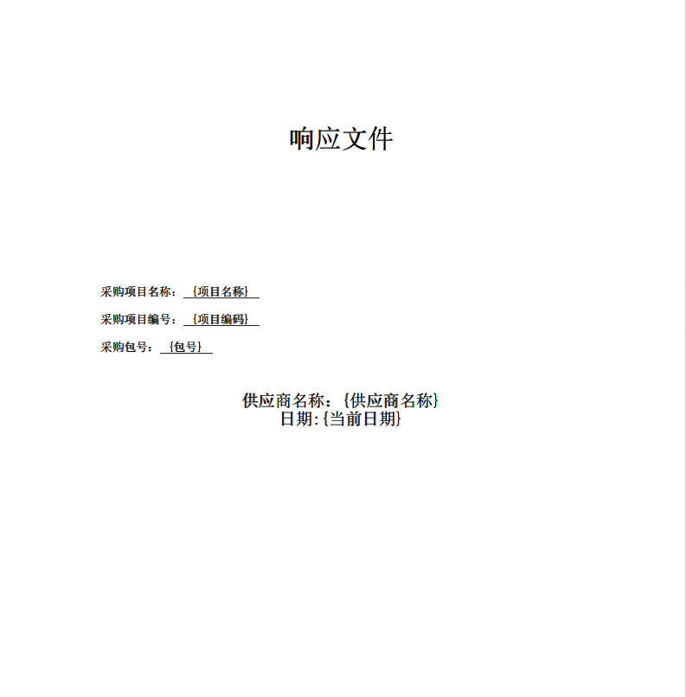

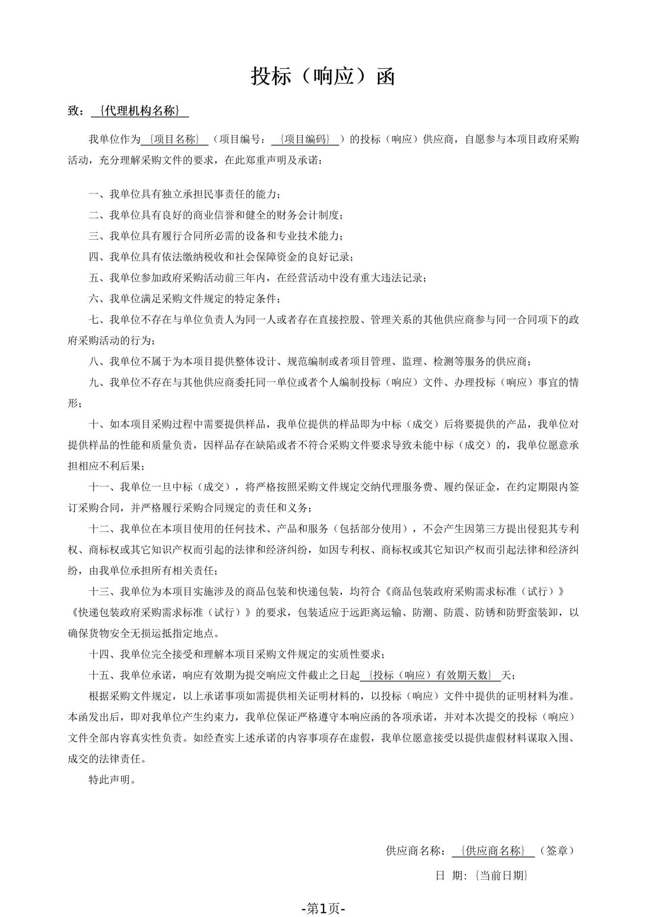



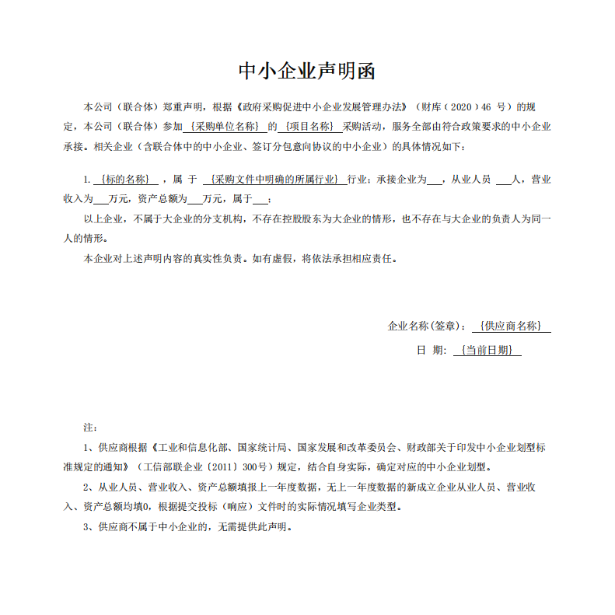

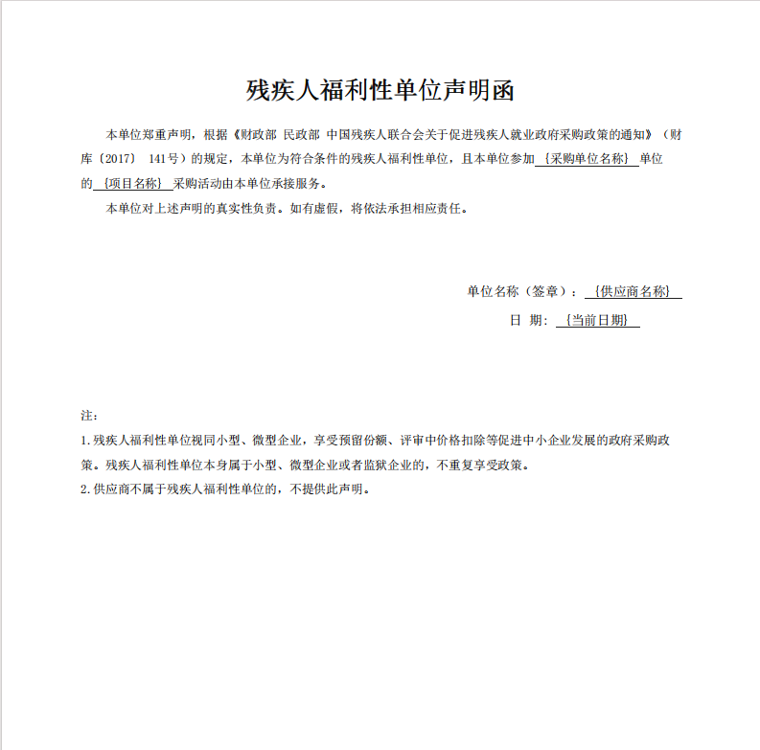

监狱企业的证明文件

注：1、根据《司法部关于政府采购支持监狱企业发展有关问题的通知》财库〔2014〕68号，监狱企业参加政府采购活动时，应当提供由省级以上监狱管理局、戒毒管理局（含新疆生产建设兵团）出具的属于监狱企业的证明文件。

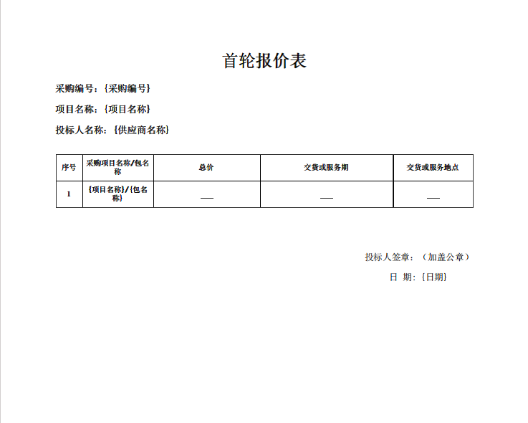

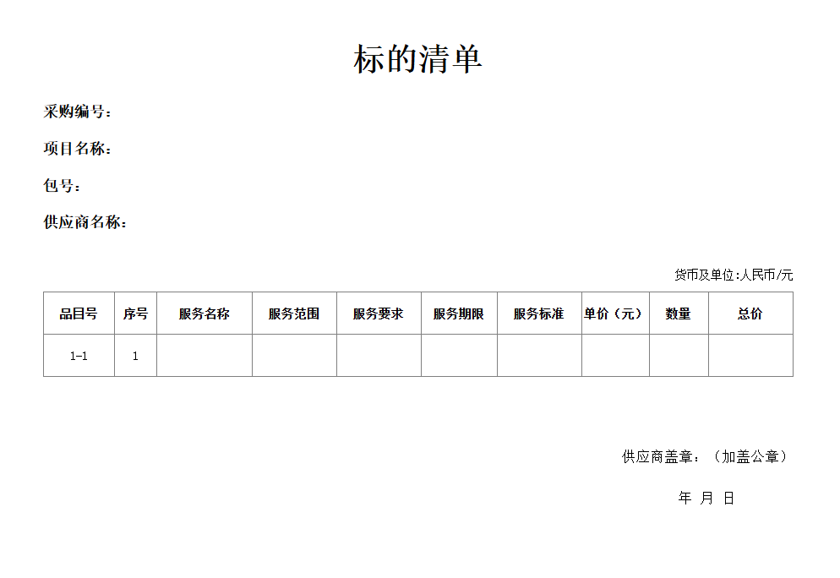

分项报价表

项目名称：
项目编号：
序号 | 服务内容 | 单位 | 数量 | 单价（元） | 总价（元） | 备注
...... | ......
合计（元）

供应商： （公章）
法定代表人或被授权人： （签字或盖章）
日期： 年 月 日

服务条款响应偏离表（格式）

服务条款响应偏离表（格式）

供应商名称： (供应商单位公章) 项目编号：
序号 | 竞争性磋商文件服务内容及要求 | 竞争性磋商响应文件服务内容响应 | 响应情况 | 响应说明
 |  |  | 按实际响应情况填写“正偏离”、“负偏离” | 如有正负偏离情况在此列详细说明

备注:
1.本表只填写竞争性磋商响应文件中与竞争性磋商文件有偏离(包括正偏离和负偏离)的内容，“竞争性磋商响应文件服务内容响应”与竞争性磋商文件“3.2服务内容及服务要求”完全一致的，不用在此表中列出，但必须提交空白表（否则视为未完全响应竞争性磋商文件要求)。
2.供应商必须据实填写，不得虚假响应，否则将取消其磋商或成交资格，并按有关规定进行处罚。

法定代表人或被授权人（签字或盖章） : 日 期：

商务条款响应偏离表（格式）
商务条款响应偏离表（格式）

供应商名称： （供应商单位公章） 项目编号：
序号 | 竞争性磋商文件商务要求 | 竞争性磋商响应文件商务要求响应 | 响应情况 | 响应说明
 |  |  | 按实际响应情况填写“正偏离”、“负偏离” | 如有正负偏离情况在此列详细说明

备注:
1.本表只填写竞争性磋商响应文件中与竞争性磋商文件有偏离(包括正偏离和负偏离)的内容，“竞争性磋商响应文件商务要求响应”与竞争性磋商文件“3.3商务要求”要求完全一致的，不用在此表中列出，但必须提交空白表（否则视为未完全响应竞争性磋商文件要求)。
2.供应商必须据实填写，不得虚假响应，否则将取消其磋商或成交资格，并按有关规定进行处罚。

法定代表人或被授权人（签字或盖章） : 日 期：

法定代表人授权委托书（格式）
1.法定代表人资格证明书
致：中招(陕西)项目管理有限公司
项目名称
项目编号
权 限 | 办理本次采购项目的磋商、联系、洽谈、签约、执行等具体事务，签署全部有关文件、文书、协议及合同。
有效期 | 自提交磋商响应文件的截止之日起90个日历日
企业  信息 | 企 业 名 称
企业  信息 | 法 定 地 址
企业  信息 | 证 号
企业  信息 | 发证机关
企业  信息 | 电 子 邮 箱
法定代  表人 | 姓 名 |  | 性 别
法定代  表人 | 身份证号 |  | 联系电话
法定代  表人 | 传 真
法定代  表人 | 通讯地址
法定代表人身份证

二代身份证正、反两面

法定代表人签字或盖章：
供应商名称： （供应商单位公章） 日 期：
注：法定代表人参加竞争性磋商时提供
2.法定代表人授权委托书
致：中招(陕西)项目管理有限公司
被授  权项  目与  内容 | 项目名称
被授  权项  目与  内容 | 项目编号
被授  权项  目与  内容 | 授权范围 | 全权办理本次采购项目的磋商、联系、洽谈、签约、执行等具体事务，签署全部有关文件、文书、协议及合同。
被授  权项  目与  内容 | 法律责任 | 本公司对被授权人在本项目中的签名承担全部法律责任。
被授  权项  目与  内容 | 授权期限 | 本授权书自提交磋商响应文件的截止之日起90个日历日
企业信息 | 企 业 名 称
企业信息 | 法 定 地 址
企业信息 | 证 号
法定代表人 | 姓名 |  |  |  |  | 性 别
法定代表人 | 身份证号 |  |  |  |  | 手机号码
被授权人 | 姓名 |  |  |  |  | 性 别
被授权人 | 身份证号 |  |  |  |  | 手机号码
通讯地址 |  |  |  |  |  | 电子邮箱
法定代表人身份证  二代身份证正、反两面 |  |  |  | 被授权人身份证  二代身份证正、反两面
法定代表人签字或盖章： |  |  |  |  | 被授权人签字或盖章：

供应商名称： （供应商单位公章） 日 期：
注：被授权人参加竞争性磋商时提供

承诺书（格式）

承诺书（格式）

致： 采购人和代理机构

我单位自愿参加 项目名称、项目编号 的采购活动，作为参加本次采购活动的供应商，现承诺，本项目被授权人为我公司员工，依法在我公司缴纳社会保障资金。如经查实承诺内容事项存在虚假，我单位愿意接受以提供虚假材料而被追究法律责任。

单位名称（公章）：
法定代表人（签字或盖章）：
被授权人（签字或盖章）：
日 期 ：

注：法定代表人直接参加投标时无需提供此承诺书。

资格证明文件

1、提供供应商合法注册的法人或其他组织的营业执照/事业单位法人证书/非企业专业服务机构执业许可证/民办非企业单位登记证书；
2、财务状况报告：提供具有财务审计资质单位出具合法有效的2024年度或2025年度财务报告（成立时间至开标时间不足一年的可提供成立后任意时段的资产负债表）或开标前六个月内其基本开户银行出具的资信证明或政府采购信用担保机构出具的担保函；注：财会〔2023〕15号文《财政部 国务院国资委 金融监管总局关于加强审计报告查验工作的通知》会计师事务所应当主动向被审计单位提供附验证码的审计报告。即2023年及以后的审计报告需附验证码；
3、税收缴纳证明：提供截止至开标时间前一年内任意一个月的缴纳凭据（增值税、企业所得税至少提供一种，依法免税的供应商应提供相关文件证明）；
4、社会保障资金缴纳证明：提供截止至开标时间前一年内任意一个月的社保缴纳凭据或社保机构开具的社会保险参保缴纳情况证明（依法不需要缴纳社会保障资金的供应商应提供相关证明）；
5、提供具有履行本合同所必需的设备和专业技术能力的说明及承诺（提供书面说明及承诺，加盖供应商公章）；
6、提供参加政府采购活动前三年内在经营活动中没有重大违法记录的书面声明（提供书面声明，加盖供应商公章）；
7、法定代表人授权委托书（附法定代表人身份证复印件及被授权人身份证复印件）；法定代表人直接参加磋商提供法定代表人资格证明书（附法定代表人身份证复印件）；采购文件凡是法定代表人之处，非法人单位的负责人均参照执行（式样见响应文件格式）；
8、信用查询：不得为“信用中国”网站(http://www.creditchina.gov.cn)列入“失信被执行人（页面跳转至“中国执行信息公开网”http://zxgk.court.gov.cn/shixin/）、重大税收违法失信主体、政府采购严重违法失信行为记录名单”的供应商；不得为中国政府采购网(http://www.ccgp.gov.cn)“政府采购严重违法失信行为记录名单”中的供应商。（根据财库〔2019〕38号文规定，此项在磋商截止日当天在“信用中国”网站和中国政府采购网站进行查询，截图留档；如网站无供应商信息的，供应商须提供相关证明资料或书面声明）；
9、控股关系查询：单位负责人为同一人或者存在直接控股、管理关系的不同供应商，不得参加同一合同项下的政府采购活动。（根据财库〔2019〕38号文规定，此项在磋商截止日当天在“国家企业信用信息公示系统”进行查询，截图留档；如网站无供应商信息的，供应商须提供相关证明资料或书面声明）。

服务方案：根据评分标准自行编制，并在本文档中编辑目录页码。

目录

- 培训大纲-------------------------------------------页码
- 服务保障措施---------------------------------------页码
- 应急管理措施---------------------------------------页码
- 合理化建议-----------------------------------------页码
- 住宿服务方案---------------------------------------页码
- 教学场地-------------------------------------------页码
- 餐饮服务方案---------------------------------------页码
- 服务人员配备---------------------------------------页码
- 师资力量-------------------------------------------页码
- 增值服务-------------------------------------------页码

业绩

根据评分标准自行编制

《供应商参与政府采购活动的承诺函》（格式）

供应商参与政府采购活动的承诺函

致： （采购人名称）和（采购代理机构名称）
我单位自愿参加 （采购项目名称、项目编号） 的磋商采购活动，作为参加本次采购活动的供应商，根据竞争性磋商文件的要求，现郑重承诺如下：
一、我单位完全接受和满足本项目竞争性磋商文件中规定的实质性要求，不存在对竞争性磋商文件有异议的同时又参加本项目的磋商采购活动以求侥幸成为成交人或者为实现其他非法目的的行为。
二、我单位在此申明：保证本次竞争性磋商响应文件中提供的所有内容、资料、陈述是正确的、真实的、有效的、合法的，并愿意承担相关法律责任。
三、我单位存在以下行为之一的，愿意接受相关部门的处理：
1.我单位在竞争性磋商文件规定的磋商响应有效期内撤回竞争性磋商响应文件的；
2.我单位在竞争性磋商响应文件中提供虚假材料的；
3.我单位与采购人、其他供应商或者采购代理机构恶意串通的；
4.我单位自行放弃磋商资格而未在磋商会议前一天以书面形式告知采购代理机构的；
5.我单位自行放弃成交资格的；
6.我单位不在规定的时效内领取《成交通知书》的；
7.我单位未按照竞争性磋商文件确定的事项签订政府采购合同的；
8.我单位在本项目政府采购活动中有违法、违规、违纪行为的。
我单位如果发生以上任意一条行为，将在行为发生的5个工作日内，向采购人或采购代理机构支付本竞争性磋商文件公布的预算金额的2%作为赔偿金。
我单位知晓上述行为的法律后果，承认本承诺函作为采购人及采购代理机构要求我单位履行违约赔偿义务的依据作用。
由此发生的一切法律后果和责任由我单位承担。我单位声明放弃对此提出任何异议和追索的权利。
我单位对上述承诺的内容事项真实性负责。如经查实上述承诺的内容事项存在虚假，我单位愿意接受以提供虚假材料谋取成交而被追究法律责任。

单位名称（公章）：
法定代表人或被授权人（签字或盖章）：
日 期：

《拒绝政府采购领域商业贿赂承诺书》（格式）

陕西省政府采购供应商
拒绝政府采购领域商业贿赂承诺书

为响应党中央、国务院关于治理政府采购领域商业贿赂行为的号召，我单位在此庄严承诺：
1.在参与政府采购活动中遵纪守法、诚信经营、公平竞标。
2.不向采购人、采购代理机构和政府采购评审专家进行任何形式的商业贿赂以谋取交易机会。
3.不向政府采购代理机构和采购人提供虚假资质文件或采用虚假应标方式参与政府采购市场竞争并谋取成交。
4.不采取“围标、陪标”等商业欺诈手段获得政府采购定单。
5.不采取不正当手段诋毁、排挤其他供应商。
6.不在提供商品和服务时“偷梁换柱、以次充好”损害采购人的合法权益。
7.不与采购人、采购代理机构政府采购评审专家或其它供应商恶意串通，进行质疑和投诉，维护政府采购市场秩序。
8.尊重和接受政府采购监督管理部门的监督和政府采购代理机构采购要求，承担因违约行为给采购人造成的损失。
9.不发生其他有悖于政府采购公开、公平、公正和诚信原则的行为。

承诺单位： （盖章）
全权代表： （签字或盖章）
地 址：
邮 编：

电 话：

供应商认为有必要说明的事宜（若有）

第八章 拟签订采购合同文本
（注：本合同仅为合同的参考文本，合同签订双方可根据项目的具体要求进行修订。）

2026年全市中小企业主要负责人和安全管理人员培训项目

采购合同

甲方(全称):
乙方(全称):

一、合同格式
2026年全市中小企业主要负责人和安全管理人员培训项目(项目编号：ZZZC2026-011)，在西安市财政局的监督管理下，由中招(陕西)项目管理有限公司组织竞争性磋商。西安市应急管理局(以下简称“甲方”)确定 (成交单位名称) （以下简称“乙方”）为成交单位。
依据《中华人民共和国民法典》和《中华人民共和国政府采购法》《中华人民共和国政府采购法实施条例》，甲方通过竞争性磋商采购2026年全市中小企业主要负责人和安全管理人员培训项目 ，并接受了乙方以价格(成交金额大写)(以下简称“合同价”)提供的服务。
本合同在此声明如下：
1.本合同中的词语和术语的含义与合同条款中定义的相同。
2.下述文件是本合同的一部分，并与本合同一起阅读和解释：
2.1合同条款
2.2合同条款附件
附件—服务保障措施
2.3成交通知书
2.4竞争性磋商文件
2.5竞争性磋商响应文件
3.考虑到甲方将按照本合同向乙方支付款项，乙方在此保证全部按照合同的规定向甲方提供服务，并修补缺陷。
4.考虑到乙方提供的服务并修补缺陷，甲方在此保证按照合同规定的时间和方式向乙方支付合同价或其他按合同规定应支付的金额。
5.付款方式：
5.1在每次付款前，乙方先向甲方开具等额发票。
5.2付款方式：
6.服务期限：
服务地点：西安市内（采购人指定地点）。
7.本合同一式肆份，其中，甲方贰份，乙方贰份。
8.本合同由甲乙双方共同签字盖章之日起生效。
9.政府采购信用担保及信用融资政策
为支持和促进中小企业发展，进一步发挥政府采购政策功能作用，根据《陕西省财政厅关于印发<陕西省中小企业政府采购信用融资办法>的通知》（陕财办采〔2018〕23号）、《陕西省财政厅关于加快推进我省中小企业政府采购信用融资工作的通知》（陕财办采[2020]15号）及各级财政部门关于政府采购信用融资工作的规定，为参与陕西省政府采购项目的供应商提供政府采购信用担保和融资服务，并按照程序确定了合作的担保机构和商业银行。
乙方如果需要融资贷款服务需求的，可凭成交通知书、政府采购合同等相关资料，按照文件规定的相关政策、业务流程申请办理，具体规定可登录陕西省政府采购信用融资平台（http://www.ccgp-shaanxi.gov.cn/zcdservice/zcd/shanxi/）查询了解。
甲方名称：（盖章）  地 址：  邮 编：  电 话：  代表签字或盖章：  年 月 日 | 乙方名称：（盖章）  地 址：  邮 编：  电 话：  开户银行：  账 号：  代表签字或盖章：  年 月 日

二、合同条款
第一条 本着平等互惠、互相支持、共同发展的原则，就甲方针对本项目的事宜， 经甲乙双方友好协商，共同签署本合同，以资共同遵守。
第二条 服务定义：根据甲方需要，乙方为甲方提供该项目的服务等业务。
第三条 乙方服务人员：是指乙方派出的符合本合同资格条件的、在甲方从事本合同规定的服务项目范围以内工作的人员。乙方有义务在本合同有效期内维持其与服务人员合法的劳动合同关系，不得因与服务人员间就劳动法律关系或在其他方面的任何争议或瑕疵影响其履行在本合同项下的义务。
第四条 甲方的权利
1.甲方有权享有乙方按照上述约定提供的服务。
2.甲方有权要求乙方提供符合本项目服务要求的人员，且提供的服务质量达到前述约定标准。如乙方违反协议约定，未达到服务质量要求的，甲方有权要求乙方限期改正，逾期未改正的或改正后仍给甲方造成损失的，乙方应承担相应的法律责任；
3.甲方有权根据服务要求和标准考评乙方服务质量，如乙方提供的服务考评不合格或不符合约定的，甲方有权按照一定比例减少支付服务费用，具体减付比例结合乙方提供服务未达到约定的范围，严重程度、给甲方造成的损失情况等确定。
4.除本合同约定的服务费用外，乙方不得向甲方及其甲方人员收取其他任何费用，如甲方发现乙方有此类行为，甲方有权要求乙方清退所收费用，退还利息并支付违约金；
5.对乙方相关服务资料的所有权、使用权的约定：归甲方所有。乙方不得以任何借口留存，否则承担由此产生的一切法律和经济责任。未经甲方允许，任何单位和个人不得转让和使用本项目的相关内容。
第五条 甲方的义务
1.在服务实施过程中，甲方应为乙方提供必要的工作便利与指导，配合乙方履行职责。
2.甲方不得将本合同的内容向甲乙双方以外的、与签订和履行本合同无关的任何第三方透露，不得泄露乙方的商业秘密（包括本合同及其附件和合同签订前的各项方案） 。
第六条 任何一方违反或擅自变更本合同的约定，应当承担由此给对方造成的经济损失和相关责任。
第七条甲方违约责任
1.由于甲方的原因或因不可抗力的自然因素影响，则服务周期顺延。
2.对于乙方提供的资料以及属于乙方的内容，甲方有义务保密，不得向第三方提供或用于本合同以外的项目，否则乙方有权要求甲方按本合同项目款总额的20%赔偿损失。
第八条乙方违约责任
1.合同签订后，如乙方擅自中途停止或解除合同，乙方应向甲方双倍返还定金。没有约定定金的，乙方向甲方赔偿服务价款。
2.在甲方提供了必要的工作、生活条件，并且保证了项目款按时到位，乙方未能按合同规定的日期提供服务时，应向甲方赔偿拖期损失费，每天的拖期损失费按合同约定的项目总价款。
3.因天气、交通、政府行为、甲方提供的资料不准确等客观原因造成的服务周期拖期，乙方不承担赔偿责任。
4.服务实施过程中，乙方未按磋商响应文件约定配备服务人员或乙方派驻服务力量无法胜任项目实施要求的，甲方有权提出增加人员和充实技术力量，乙方应立即安排实施，其费用被认为已含在合同价格之中。如乙方拒绝增加人员或充实技术力量，甲方有权利解除合同，乙方应承担由此给甲方造成的经济损失。
5.乙方有责任按甲方要求提交项目资料。如乙方未能按规定的服务周期提供服务，每延误一天，应付逾期违约金人民币（但由于受天气等不可抗力的自然因素影响，则工期顺延），逾期10天以上的，甲方除有权终止履行合同外，乙方应承担因延期造成的损失。同时，甲方有权根据乙方所承担服务的质量是否符合要求而对服务的内容进行调整。
6.乙方提供的服务质量不合格的，乙方应负责无偿予以采取补救措施，以达到质量要求。因服务最终不符合合同要求（而又非甲方提供的资料原因所致）造成后果时，乙方应对因此造成的直接损失负赔偿责任，并承担相应的法律责任（由于甲方提供的资料原因产生的责任由甲方自己负责）。
7.在合同期内和合同终止后，乙方应负责所有资料的保密，非经甲方书面认可，不得向任何人以任何方式提供任何资料。严格按甲方要求程序传递各种资料，否则甲方有权单方解除合同，并追回所付项目款。
8.乙方不得将本项目的任何部分转包或分包给其他任何单位和个人。若擅自转包或分包本合同标的，甲方有权解除合同，并可要求乙方偿付预算30%的违约金，同时追究其法律责任。
第九条 甲乙任何一方按照本合同规定索取违约金或赔偿金时，应书面通知违约方并说明违约金或赔偿金额；违约方应在收到对方发出的书面索赔通知的十个工作日内按索赔要求支付违约金或经济赔偿；如违约方对违约金或赔偿金额有异议，应在收到通知后七个工作日内通知对方，双方应在收到对方的通知或答复后尽快协商明确违约责任。
第十条 因执行本合同发生的一切争议，双方应首先友好协商解决。经协商不能解决，应向甲方所在地人民法院提起诉讼。在诉讼期间，除必须在诉讼过程中进行解决的问题外，合同其余部分应继续履行。
第十一条 甲、乙双方有一方有正当理由要求变更本合同，须提前一个月以书面形式通知对方并协商解决，双方应签署变更合同。
第十二条 本合同期满双方不再续约或者因一方违约导致本合同无法履行，则本合同终止。但合同的终止不得损害第三方的利益，双方应为此做出合理安排。
第十三条 未经对方同意，甲乙任何一方不得将本合同部分或全部权利和义务转让给第三方。
第十四条 本合同中涉及的所有“通知”、“同意”、“确认” 等事项均应以书面形式做出，并作为依据。
第十五条 本合同有关附件及补充合同是本合同不可分割的组成部分，与本合同具有同等法律效力；本合同未尽事宜，双方另行协商并签署补充合同，作为本合同的附件，具有同等法律效力。

